Ziņojums par Deklarācijas par Artura Krišjāņa Kariņa vadītā Ministru kabineta iecerēto darbību un Valdības rīcības plāna
Izglītības un zinātnes ministrijas kompetencē esošo uzdevumu
izpildi un to ietekmi uz Latgales reģionu

Lai īstenotu ar Ministru kabineta 2019. gada 7. maija rīkojumu Nr. 210 apstiprināto Valdības rīcības plānu Deklarācijas par Artura Krišjāņa Kariņa vadītā Ministru kabineta iecerēto darbību (turpmāk – VRP), Izglītības un zinātnes ministrija (turpmāk – IZM) sniedz informāciju par pārskata periodā no 2019. gada sākuma līdz 2022. gada 1. augustam īstenotos pasākumus, kas sniedz ietekmi uz Latgales reģionu.

- Investīcijas tautsaimniecībā un proaktīva, mērķtiecīga investīciju piesaiste

VRP 24. uzdevums: Nodrošināsim efektīvu 2014.–2021. gada perioda EEZ un Norvēģijas finansēto investīciju programmu resursu 85,4 milj. euro apmērā ieviešanas pārvaldību, lai Latvijas interesēs izmantotu visu pieejamo donoru finansējumu investīciju projektu ieviešanai līdz 2024. gadam un divpusējo attiecību ar EEZ un Norvēģiju stiprināšanai.
Īstenots VRP 24. 2.pasākums: Savlaicīgi uzsākt un ieviest EEZ un Norvēģijas finanšu instrumentu programmu “Pētniecība un izglītība”, apstiprinot atbilstošus MK noteikumus.
Galvenās zinātniskās institūcijas Latgales reģionā ir Daugavpils Universitāte (turpmāk – DU), t.sk. Daugavpils Universitātes aģentūra “Latvijas Hidroekoloģijas institūts” (turpmāk – DU LHEI), Rēzeknes Tehnoloģiju akadēmija (turpmāk – RTA) un darbojas arī RIS3 “Zināšanu ietilpīgas bioekonomikas” nozares specializācijai nozīmīgā Latvijas Lauksaimniecības universitātes (turpmāk – LLU) Agroresursu un ekonomikas institūta Viļānu daļa.
Latgales zinātniskajās institūcijās tiek īstenots projekts “Inovāciju centra izveidošana Daugavpilī” (NFI/IC/VIAA/2020/4) – piedalās DU un Tronheimas Zinātnes centrs (Norvēģijā). Projekta ietvaros tiek attīstīts Daugavpils inovāciju centrs, kā arī projekta ietvaros Daugavpils inovāciju centrā tiek organizētas izglītojošas programmas un darbnīcas; paredzēts, ka līdz projekta noslēgumam projektā organizētajās izglītojošajās programmās un darbnīcās tieši tiks iesaistīti vismaz 230 skolēni un 57 pedagogi.
Projekta mērķis ir veicināt zināšanu attīstību un izglītojamo karjeras izvēli STEM un uzņēmējdarbības jomā, izstrādājot un īstenojot izglītojošas programmas, interaktīvas tematiskās nodarbības, koprades telpas un citus interaktīvus pasākumus pedagogiem un izglītojamiem Daugavpils inovāciju centrā. Projekta kopējās attiecināmās izmaksas ir 2 011 605.00 euro, no tiem 1 538 877.40 euro ir grantu finansējums, 271 566.60€ valsts līdzfinansējums, 201 161.00 euro saņēmēja līdzfinansējums. Projektu plānots īstenot līdz 2023. gada 29. septembrim.

- Produktivitātes kāpināšana
VRP 40. uzdevums: Panāksim, ka ir izveidota efektīva un iesaistoša inovāciju sistēma. Konsolidēsim zinātnes un inovāciju finansēšanas sistēmas institucionālo modeli
Īstenots VRP 40.1. pasākums: Izveidot vienu spēcīgu vienotu zinātnes administrējošo institūciju, apvienojot esošos institucionālos resursus.
Latvijas zinātnes padomei (LZP), pārņemot Valsts izglītības attīstības aģentūras (VIAA) zinātnes un pētniecības politikas atbalsta funkcijas, no 2022. gada 1. janvāra LZP apvienoti zinātnes administrēšanas resursi, veicinot tās pilnvērtīgu darbu. Līdz ar zinātnes un pētniecības politikas atbalsta funkciju koncentrēšanu LZP, projektu pieteicēji no visas Latvijas pieteikumus iesniedz vienuviet, kas būtiski vienkāršo arī reģionālo zinātnisko institūciju darbību.

- Zinātne un pētniecība
VRP 56. uzdevums: Nodrošināsim Augstskolu likumā un Zinātniskās darbības likumā noteikto budžeta pakāpenisku palielinājumu augstākajā izglītībā un zinātnē.
Īstenots VRP 56.1. pasākums: Nodrošināt zinātnes bāzes finansējuma pakāpenisku pieaugumu, veicinot finansējuma nepārtrauktību un stabilitāti (tai skaitā par atalgojumu).
2022. gada 19. aprīlī Ministru kabinets apstiprinājis jaunu zinātnes bāzes finansējuma modeli (Ministru kabineta noteikumi Nr. 252 “Zinātniskās darbības bāzes finansējuma piešķiršanas kārtība”). Jaunajā zinātnes bāzes finansējuma modelī 2022. gadā piešķirts papildu finansējums 7.6 miljonu eiro apmērā, no kuriem orientējoši DU saņem 125105 euro, DU LHEI – 82 721 euro, RTA – 44 700 euro. Kopsummā Zinātnes bāzes finansējums 2022. gadā sasniedz 35.2 miljonus euro.
2022. gadā Latgales zinātnisko institūciju saņemtais Zinātnes bāzes finansējums ir: DU – 765 914 euro, DU LHEI – 198 670 euro, RTA – 181 505 euro.

Īstenots VRP 56.2.pasākums: Nodrošināt ikgadēju finansējuma pieaugumu Valsts pētījumu programmu nodrošināšanai nozaru ministrijās.
Latgales zinātniskās institūcijas iesaistās šādos VPP projektos:
- VPP “Latviešu valoda” (VPP-IZM-2018/2-0002) – iesaistās DU, kuras Humanitārās fakultātes organizētajos XXIX-XXXI zinātniskajos lasījumos starp 2019. un 2021. gadu tiek izplatīti projekta rezultāti, un RTA, kas projekta ietvaros veica pētījumu par latviešu valodas apguvi.
- VPP “Latviešu valodas daudzveidība laikā un telpā” (VPP-LETONIKA-2021/4-0003) – iesaistās RTA, kas pēta latgaliešu rakstu valodas vēsturi un mūsdienu situāciju, veic mūsdienu latgaliešu rakstu valodas korpusa (MuLA) pilnveidi, attīsta valodas tehnoloģijas latgaliešu rakstu valodai.
- VPP “Jauni risinājumi demogrāfijas un migrācijas procesu izpētē latviskas un eiropeiskas zināšanu sabiedrības attīstībai” (VPP-LETONIKA-2021/4-0002) – iesaistās RTA.
- VPP “Letonika latviskas un eiropeiskas sabiedrības attīstībai” (VPP-LETONIKA-2022/1-0001) – iesaistās RTA.
- VPP “Ilgtspējīgas un saliedētas Latvijas sabiedrības attīstība: risinājumi demogrāfijas un migrācijas izaicinājumiem” (VPP-IZM-2018/1-0015) – iesaistās RTA, kura iesaistās projekta aktivitātes “Augstākās izglītības stratēģijas cilvēkkapitāla zaudējumu novēršanai” izstrādē.
- VPP “Indivīda, sabiedrības un valsts mijiedarbība kopējā Latvijas vēstures procesā: vērtību konflikti un kopīgu vērtību veidošanās vēsturiskos lūzumu punktos” (VPP-IZM-2018/1-0018) – iesaistās DU. Projekta mērķis: “Pētīt komunikāciju starp valsti, sabiedrību un indivīdu, politiskās un sociālās kontroles ietekmi uz attieksmi pret valsts un sociālo drošību, kā arī politisko, sociālo un kultūras vērtību transformācijas procesu Latvijā 16.–20. gadsimtā.”
- VPP “Humanitāro zinātņu digitālie resursi: integrācija un attīstība” (VPP-IZM-DH-2020/1-0001) – iesaistās RTA, īpaši pievēršoties latgaliešu valodas korpusa attīstībai un papildināšanai.
- VPP “Drošu tehnoloģiju integrācija aizsardzībai pret Covid-19 veselības aprūpes un augsta riska zonās” (VPP-COVID-2020/1-0004) – iesaistās RTA, piedaloties automatizēta un robotizēta gaisa un virsmas dezinfekciju aprīkojuma izstrādē.
- VPP “Perspektīvās tehnoloģijas noturīgiem un drošiem servisiem” (VPP-COVID-2020/1-0009) – iesaistās RTA. Projekta mērķis: “Izstrādāt metodi un tehnoloģisko risinājumu digitālo pakalpojumu dinamiskai pielāgošanai krīzes situācijām”.
- VPP “Dzīve ar COVID-19: Novērtējums par koronavīrusa izraisītās krīzes pārvarēšanu Latvijā un priekšlikumi sabiedrības noturībai nākotnē” (VPP-COVID-2020/1-0013) – iesaistās RTA. Projekta mērķis: “novērtēt Latvijas valsts un sabiedrības gatavību un izmantoto mehānismu efektivitāti krīzes pārvarēšanā un sagatavot priekšlikumus turpmākās rīcības scenārijiem, lai stiprinātu sabiedrības noturību pret krīzēm nākotnē.”
Īstenots VRP 56.3. pasākums: Nodrošināt pakāpenisku finansējuma pieaugumu Fundamentālo un lietišķo pētījumu programmas projektu finansēšanai.
2019. gadā Fundamentālo un lietišķo pētījumu projektiem (FLPP) bija pieejams valsts budžeta finansējums 9 225 009 euro apmērā.
2020. gadā FLPP programmas īstenošanai no valsts budžeta tika piešķirti 11 234 299 euro (+ 2 455 983 euro Zinātnieku individuālo projektu konkursā).
2021. gadā FLPP kopējais finansējums sastādīja 12 513 995 euro (+8 745 360 euro Zinātnieku individuālo projektu konkursā).
2022. gadā FLPP projektu īstenošanai tika piešķirti 17 024 108 euro.
Kopš 2018. gada atbalstīti 9 FLPP projekti ar Latgales zinātnisko institūciju iesaisti un 4 FLPP zinātnieku individuālo projektu konkursa pieteikumi ar Latgales institūciju institucionālo afiliāciju, kopsummā 2 864 587 euro apmērā; īstenoti šādi FLPP projekti:
1.tabula
FLPP konkurss | Zinātniskā institūcija | Projekta nosaukums | Summa, €
2018. g. 1. konkurss | DU | Kā rodas personalitātes un kāpēc ir depresija? Fenotipiskās variācijas fizioloģisko mehānismu un adaptīvo funkciju izpēte socialitātes un plēsēju radītā stresa apstākļos | 270000
2018. g. 2. konkurss | DU | Biotopu fragmentācijas ietekme uz putnu fizioloģiskajiem parametriem, novecošanos, mikrobiomu un skaita samazināšanos boreālajos mežos | 199964
2018. g. 2. konkurss | RTA | Transformatīvas digitālās mācīšanās ieviešana pedagoģijas zinātnes doktora programmā Latvijā | 200000
2019. g. konkurss | DU LHEI | Invazīvās sugas Neogobius melanostomus loma Baltijas jūras zemūdens aizsargājamo biotopu funkcionēšanā | 294000
2019. g. konkurss | RTA (kā sadarbības partneris) | Mašīnu dziļās mācīšanās un datizraces pielietošana augu un patogēnu mijiedarbības izpētei: ābeļu un bumbieru kraupja patosistēmas | 299307
2020. g. konkurss | LHEI | Vienšūnu un heterocītu veidojošo diazotrofu loma Rīgas līča slāpekļa budžeta veidošanā | 300000
2020. g. konkurss | DU | Sūnu un ķērpju sukcesionālie un telpiskie modeļi lapu koku mežos | 299760
2020. g. konkurss | DU (kā sadarbības partneris) | Šķidruma mehānikas un siltuma vadīšanas sarežģīto dinamisko sistēmu analīze | 300000
2020. g. konkurss | RTA (kā sadarbības partneris) | Izglītības vērtības transformācija sociālās kopienas kultūras un ekonomiskajai izaugsmei | 300000
2020. g. zinātnieku individuālo projektu konkurss | DU | Artūra Škutes projekts “Dīķu akvakultūras ražošanas un ekosistēmas pakalpojumu inovatīva izpēte un klimata ietekmes modelēšana horizontālo izaicinājumu un ilgtspējības pārvaldībai Latvijā” | 100389
2020. g. zinātnieku individuālo projektu konkurss | DU | Tatjanas Kramas projekts “Saistība starp putnu hematoloģiskajiem parametriem, asins mikrobiomu, asinsparazītu infekcijām un fitnesu ekoloģisko slazdu apstākļos” | 100389
2020. g. zinātnieku individuālo projektu konkurss | DU | Alinas Romanovskas projekts “Latgales baltvācieši sociāli etnisko attiecību kontekstā 17.gs. – 20.gs. sākums” | 100389
2020. g. zinātnieku individuālo projektu konkurss | RTA | Andas Zvaigznes projekts “E-mentors kā transformācijas rīks bezatlikuma pārtikas patēriņa nodrošināšanai izglītības iestādēs” | 100389

Īstenots VRP 56.5. pasākums: Īstenot ilgtspējīgu zinātnes attīstību, definējot un ieviešot jaunus zinātnes kvalitātes kritērijus izcilībai, internacionalizācijai (tostarp Latvijas un ārvalstu zinātniskā personāla mobilitātei) un sadarbībai ar industriju.
Jaunā Zinātnes bāzes finansējuma piešķiršanas kārtība apraksta kritērijus zinātniskās darbības internacionalizācijai, veicinot starptautiski atzītu pētniecisko darbu:
- Komponentē “Konk” piešķirot koeficientu 2 Eiropas Savienības Ietvara programmas pētniecības un attīstības projektu finansējumam,
- Komponentē “Publ” tām publikācijām, kuras ir iekļautas Web of Science vai SCOPUS datubāzēs un kuras ir publicētas Q1 kvartīles izdevumos, kā arī publiski recenzētajām zinātniskajām monogrāfijām un starptautiskajiem patentiem piemērojot koeficientu 3, Q2 kvartīles izdevumos – koeficientu 2, pārējām Web of Science vai SCOPUS datubāzēs iekļautajām zinātniskajām publikācijām un citiem patentiem – koeficientu 1, citiem starptautisko datubāzu iekļautajos izdevumos publicētajiem oriģinālajiem zinātniskajiem rakstiem – koeficientu 0,5
- Komponentē “Izc”, kritērijiem, kuri nesenākajā zinātnisko institūciju starptautiskajā novērtējumā novērtēti ar “4” attiecībā uz nodarbinātā zinātniskā personāla skaitu pilna laika ekvivalenta izteiksmē, piemēro koeficientu 1, bet kritērijiem, kuri novērtēti ar “5”, koeficientu 2.
Laikā starp 2016. un 2020. gadu SCOPUS datubāzē indeksētas 498 publikācijas ar DU institucionālo piederību (skat. 1. att.) , no kurām 118 publicētas Q1 žurnālos – ~24% publikāciju kopskaita, kamēr Web of Science datubāzē šajā laikā indeksētas 430 publikācijas ar DU piederību (skat. 2. att.) , no kurām Q1 žurnālos publicētas 47 – ~11% publikāciju kopskaita. Šajā laika posmā gan pieaudzis kopējais publikāciju skaits, gan Q1 un Q2 žurnālos publicēto rakstu skaits.

- att. DU publikācijas Q1-Q4 žurnālos, 2016-2020 (SCOPUS, SciVal)

2. att. DU publikācijas Q1-Q4 žurnālos, 2016-2020 (WoS, InCites)
Analizējot šī laika posma DU publikāciju datus nozaru griezumā, visvairāk publikāciju saistītas ar dabaszinātnēm (383), sociālajām zinātnēm (135) un lauksaimniecības un veterinārajām zinātnēm (117) (skat. 3. att.). Analizējot DU publikāciju datus RIS3 nozaru griezumā, visvairāk publikāciju saistītas ar soc. un hum. zinātnēm (25%), bioekonomiku (19%) un biomedicīnu (13%) (skat. 4. att.). SCOPUS datubāzē indeksētas 30 publikācijas top 10% žurnālos ar DU institucionālo piederību (skat. 5. att.). Visvairāk publikāciju ir saistītas ar sociālajām zinātnēm (10), dabaszinātnēm (10) un lauksaimniecības un veterinārajām zinātnēm (7). Gadu griezumā visvairāk publikāciju tika nopublicētas 2019. gadā (9).

3. att. DU publikācijas SCOPUS (2016-2020) nozaru griezumā* (SciVal)

4. att. WoS publikāciju sadalījums RIS3 nozaru griezumā (2016.-2020.) (DU)

    - att. Zinātniskās publikācijas (skaits) top 10% žurnālos (SCOPUS, SciVal) 2016-2020 (DU)

Laikā starp 2016. un 2020. gadu SCOPUS datubāzē indeksētas 144 publikācijas ar RTA institucionālo piederību, kamēr Web of Science datubāzē šajā laikā indeksētas 150 publikācijas ar RTA piederību. (Avoti: SciVal, InCites).
Analizējot šī laika posma RTA publikāciju datus nozaru griezumā, visvairāk publikāciju saistītas ar dabaszinātnēm (123, jeb 53%), inženierzinātnēm un tehnoloģijām (43, jeb 19%) un sociālajām zinātnēm (30, jeb 13%) (skat. 6. att.). Analizējot RTA publikāciju datus RIS3 nozaru griezumā, visvairāk publikāciju saistītas ar soc. un hum. zinātnēm (43%), viedo enerģētiku (16%) un IKT (11%) (skat. 7. att.). Laikā posmā starp 2016. un 2020. gadu SCOPUS datubāzē indeksētas 6 publikācijas top 10% žurnālos ar RTA institucionālo piederību (skat. 8. att.). 50% no visām publikācijām ir saistītas ar sociālajām zinātnēm (3). Gadu griezumā visvairāk publikāciju izdotas 2019. gadā (4).

6. att. RTA publikācijas SCOPUS (2016-2020) nozaru griezumā* (SciVal)

7. att. WoS publikāciju sadalījums RIS3 nozaru griezumā (2016.-2020.) (RTA)

8. att. Zinātniskās publikācijas (skaits) top 10% žurnālos (SCOPUS, SciVal) 2016-2020 (RTA)
*Publikāciju skaits pa nozarēm ir skaitliski lielāks par publikāciju kopskaitu, jo viena publikācija var tikt vienlaicīgi pieskaitīta vairākām nozarēm, piemēram, dabaszinātnēm un inženierzinātnēm.

VRP 57. uzdevums: Turpināsim pilnveidot zinātnes finansējuma sistēmu, nodrošinot kvalitāti un starptautisko konkurētspēju.
Īstenots VRP 57.1. pasākums: Balstoties uz 2019./2020. gada zinātnisko institūciju starptautiskā izvērtējuma rezultātiem un rekomendācijām un pildot Zinātniskās darbības likuma 33. pantā noteikto uzdevumu, mērķtiecīgi palielināt ieguldījumus pētniecībā un attīstībā, tādējādi sekmējot cilvēkresursu piesaisti, inovatīvu ideju izstrādi, pētnieciskās infrastruktūras pilnveidi, augstākās izglītības, zinātnes un privātā sektora sadarbību, kā arī pētniecības un inovācijas pārnesi uzņēmējdarbībā, un panākt tādu zinātnes finansējuma sistēmu, kas vērsta uz kvalitāti, starptautisko konkurētspēju un zinātnes aktīvu sadarbību ar privāto sektoru.
Ieguldījumi pētniecībā un attīstībā pakāpeniski palielinās, taču nesasniedz 0.15% no IKP katru gadu. Izstrādāta jauna Zinātnes bāzes finansējuma piešķiršanas kārtība (skat. atbildi pie uzdevuma 56.5.) un konceptuālais ziņojums “Par augstskolu iekšējās pārvaldības modeļa maiņu“.
Pāreja no “Apvārsnis 2020” aktivitātēm uz “Apvārsnis Eiropa” aktivitātēm notiek veiksmīgi, pakāpeniski noslēdzot īstenošanā esošos “Apvārsnis 2020” projektus atbilstoši to termiņiem. DU piedalās gan nacionālos projektos (dabas aizsardzības plānu izstrādē, sugu un ūdens monitoringā, u. c.), gan starptautiskos projektos – projektā “NATURA 2000” par aizsargājamo teritoriju pārvaldību, projektā “MAGIcIAN” par antimikrobiālo rezistenci ilgtspējīgām antibiotikām, un H2020 projektos ECDP, CHIEF un OPTAIN. DU aģentūra “Latvijas Hidroekoloģijas institūts” (LHEI) piedalās arī COST akcijās, piemēram, 2019.-2023.g. LHEI piedalās transdisciplinārajā jūras biotehnoloģiju tīklā “Ocean4Biotech” (CA18238), kā arī EU BiodivERsA projektā ar DU kopējo finansējumu 209 330 eiro, kas pēta mitrāju atjaunošanas un biodiversitātes veicināšanas iespējas paneiropeiskā ietvarā (EMYS-R). (Avoti: NZDIS, VIAA). DU 28.07.2022. ziņo, ka virs kvalitātes sliekšņa novērtēts arī projekts “GUIDEPREP” (Growing Up in Digital Europe Preparation Phase). Ņemot vērā šos projektu rezultātus, skaidri iezīmējas Latgales zinātnisko institūciju specializācija Zināšanu intensīvas bioekonomikas jomā.
RTA turpina veiksmīgu sadarbību ar privāto un publisko sektoru, tostarp 2020./2021. akadēmiskajā gadā Ludzas pašvaldībai veicot Ludzas novada pašvaldības investīciju ekonomisko izpēti, SIA “AlinR” izstrādājot funkcionālus dizaina risinājumus bērniem ar autiskā spektra traucējumiem, SIA “A.S. & KO” izstrādājot paņēmienus ortožu prototipu 3D printēšanai, un ar biedrību “LOBS” veicot sociālo darbu ar bērniem un jauniešiem.
Projekta „Atbalsts starptautiskās sadarbības projektiem pētniecībā un inovācijās Rēzeknes Tehnoloģiju akadēmijā” (Nr. 1.1.1.5/18/I/012) 2021.-2022.g. laikā iesniegta virkne projektu konkursu pieteikumu, ņemta aktīva dalība ietvarprogrammas “Apvārsnis Eiropa” Nacionālā kontaktpunkta rīkotajos semināros par jaunās programmas aktualitātēm, attālināti ņēmuši dalību starptautiskās zinātniskās konferencēs. Patlaban RTA pētnieki ir iesaistīti trīs jaunu programmas “Apvārsnis Eiropa” projektu pieteikumu sagatavošanā (inženierzinātņu, humanitāro un sociālo zinātņu un nozarēs).

Pēcdoktorantūras pētniecības atbalsta atlases kārtās Latgales zinātniskās institūcijas saņēmušas sekojošo atbalstu, kopsummā 1382328.44 eiro apmērā:
Pēcdoktorantūras pētniecības 1. atlases kārtā atbalstīts 1 projekts Daugavpils universitātei ar kopējo finansējumu 133 477.2 euro un 2 projekti Rēzeknes Tehnoloģiju akadēmijai ar 133 805.88 euro finansējumu katrs;
Pēcdoktorantūras pētniecības 2. atlases kārtā atbalstīts 1 projekts Daugavpils Universitātes aģentūrai “Latvijas Hidroekoloģijas institūts” ar kopējo finansējumu 133 805.88 euro;
Pēcdoktorantūras pētniecības 3. atlases kārtā atbalstīti 2 projekti Daugavpils Universitātei ar kopējo finansējumu 133805.88 un 133805.72 eiro un 1 projekts Daugavpils Universitātes aģentūrai “Latvijas Hidroekoloģijas institūts” ar kopējo finansējumu 133806.00 euro;
Pēcdoktorantūras pētniecības 4. atlases kārtā atbalstīti 2 projekti Daugavpils Universitātei ar kopējo finansējumu 111 504.00 eiro katrs un 2 projekti Daugavpils Universitātes aģentūrai “Latvijas Hidroekoloģijas institūts” ar kopējo finansējumu 111 504.00 euro katrs.

Latgales zinātniskajās institūcijās īstenoti sekojošie ERAF 1.1.1. projekti (skat. 2. tabulu):
- tabula
Projekta nosaukums | Finansējuma saņēmējs | Kopējais finansējums | ES finansējums | Periods
Pētniecības infrastruktūras attīstīšana viedās specializācijas jomās un institucionālās kapacitātes stiprināšana Daugavpils Universitātē | DU | 3 069 108.22 | 2 478 304.89 | 2017-2021
Uz metāla oksīdu nanostruktūrām bāzētas analītiskas molekulārās identifikācijas ierīces izveide biomolekulu noteikšanai | DU | 593 702.68 | 504 647.28 | 2017-2020
Jaunu luminiscentu savienojumu molekulārais dizains diagnostikas mērķiem | DU | 573 011.31 | 487 059.61 | 2017-2020
Atbalsts Daugavpils Universitātes zinātnisko inovāciju ieviešanai un starptautiskās pētnieciskās kapacitātes veicināšanai | DU | 227 213.05 | 193 131.09 | 2018-2023
Atbalsts starptautiskās sadarbības projektiem pētniecībā un inovācijās Rēzeknes Tehnoloģiju akadēmijā | RTA | 117 484.03 | 99 861.42 | 2018-2022

Eiropas pētniecības un inovāciju ietvarprogrammā “Apvārsnis 2020” līdz šim tikuši atbalstīti 6 projekti ar Latgales zinātnisko institūciju iesaisti – 4 projekti ar DU iesaisti kopsummā 549438 euro apmērā (tostarp OPTAIN un CHIEF projekti), 1 projekts ar RTA iesaisti 6675 euro apmērā, un 1 projekts ar LHEI iesaisti 40531.25 euro apmērā (SeaDataCloud projekts).
Sakarā ar Latvijas CERN aktivitātēm – 2021. gada 2. augustā Latvija kļuva par CERN asociēto dalībvalsti, kas ļauj Latvijas pētniekiem kļūt par pastāvīgiem CERN darbiniekiem, piedalīties visos CERN eksperimentos un pētniecības projektos, un Latvijas uzņēmējiem piedalīties CERN iepirkumos. Dalība CERN ir ievērojami palielinājusi starptautisko sadarbību īpatsvaru pētnieciskajās publikācijās un iespējojusi jaunas VPP “Augstas enerģijas fizika un paātrinātāju tehnoloģijas” izveidi. Tiecoties uz mērķi sasniegt pilnas dalībvalsts statusu 3 gadu laikā, sagatavots Informatīvais ziņojums “Par Latvijas stratēģiju virzībai uz Eiropas Kodolpētījumu organizācijas pilntiesīgas dalībvalsts statusu”, kas šobrīd ir IZM iekšējā saskaņošanā.
Latvijas sadarbībai ar CERN ir šāds juridiskais ietvars:
-Likums “Par Latvijas Republikas un Eiropas Kodolpētījumu organizācijas (CERN) līgumu par CERN asociētās dalībvalsts statusa piešķiršanu“ .
-Saprašanās memorands Nr. CERN-RRB-2002-033/2018 starp CERN un Latvijas Republikas Izglītības un zinātnes ministriju par dalību CMS eksperimentā.
-Saprašanās memorands Nr. KM3384/KT/EN/180C starp CERN un Latvijas Republikas Izglītības un zinātnes ministriju par dalību MEDICIS eksperimentā.
ESA – Sagatavots Informatīvais ziņojums par Latvijas sadarbību ar Eiropas Kosmosa aģentūru no 2020.gada. Turpmākā sadarbībā ar EKA Latvijai ir jāizvēlas no diviem sadarbības scenārijiem – asociētās dalībvalsts statuss vai ESV otrais posms (skat. 3. tabulu).
- tabula
Scenārijs | Citu valstu pieredze | Ietekme uz budžetu un aprēķins | Statusa galvenie principi
Optimālais scenārijs – asociētā valsts | Slovēnija | 2,71 milj. euro gadā, ko veido šādi ieguldījumi:  EKA obligātā programma (Mandatory Programme) – aptuveni 250,0 tūkst. euro;  EKA Izvēles programma – Galvenā tehnoloģiju atbalsta programma (General Support Technology Programme – GSTP) – 0,81 milj. euro;  EKA izvēles programma - Zemes novērošanas programma (Earth Observation Envelope Programme – EOEP) – 400,0 tūkst. euro  Pieprasītāja puses programma – 1,25 milj. euro  (saglabājot elastību finansējuma pārdalē starp dažādām EKA programmām, atbilstoši Latvijas industrijas vajadzībām); | Vieglāki nosacījumi EKA obligātajā programmā (70% iemaksa, kas balstīts uz valsts IKP);  Pieeja visām EKA izvēles programmām, kas nozīmē plašākas sadarbības iespējas ar Eiropas kosmosa industriju;  Balsstiesības EKA padomē un visās EKA programmās, kurās Latvija piedalās, izņemot EKA obligātajā programmā;  Iespēja turpināt dalību Pieprasītāja puses programmā (lai palīdzētu industrijai būt sekmīgai izvēles programmās un turpināt attīstīt industriālo kompetenci);  Jāsasniedz 75% industrijas dalības;  Nākamais solis – EKA dalībvalsts;  Termiņš uz 7 gadiem;
Minimālais scenārijs – Eiropas Sadarbības valsts (ESV) | Lietuva, Malta, Kipra, Bulgārija un Slovākija | Aptuveni 1,75 – 2,5 milj. euro gadā.  Minimālā iemaksa EKA ESV statusā ir noteikta 1 milj. euro 2001.gada ekonomiskajos apstākļos, kas 2020.gadā sastādīs aptuveni 1,5 milj. euro gadā;  Lai turpinātu izstrādāto tehnoloģiju virzību uz augstāku TRL līmeni ir nepieciešams augstāks ieguldījuma līmenis; | Sagatavošanās programma (Pieprasītāja puses programma – ESV) industriālās kapacitātes stiprināšanai un ciešākai sadarbībai ar EKA;  ESV statuss nav EKA dalībnieka statuss;  EKA pārvaldībā piedalās kā novērotājs;  Tiešā veidā neiesaistās EKA tehnoloģiju programmās un misijās;  Minimālas iespējas sadarbībai ar Eiropas kosmosa industriju, jo nepiedalās EKA izvēles programmās;  Termiņš uz 5 gadiem;

Īstenots VRP 57.2. pasākums: Nodrošināt zinātnisko institūciju (tostarp augstskolu) starptautisko izvērtējumu.
2019. gadā Zinātnisko institūciju starptautiskajā novērtējumā Daugavpils Universitātes (DU) (skat. 4. tabulu) un Rēzeknes Tehnoloģiju akadēmijas (RTA) (skat. 5. tabulu) saņēmušas šādus vērtējumus:
4. tabula
DU | Pētniecības programma “Izglītības zinātne, psiholoģija, ekonomika un jurisprudence” | Pētniecības programma “Reģionālistika, literatūra un māksla” | Pētniecības programma “Bioloģija” | Pētniecības programma “Matemātika, fizika, ķīmija” | Latvijas Hidroekoloģijas institūts
Pētniecības kvalitāte | 3 | 4 | 3 | 2 | 3
Ietekme uz pētniecības jomu | 2 | 4 | 3 | 1 | 2
Ekonomiskā ietekme | 3 | 3 | 2 | 1 | 3
Sabiedriskā ietekme | 3 | 4 | 4 | 1 | 3
Pētniecības vide un infrastruktūra | 3 | 4 | 3 | 2 | 3
Attīstības potenciāls | 3 | 5 | 2 | 1 | 3
Kopējais rezultāts | 3 | 4 | 3 | 1 | 3

Daugavpils Universitātes (DU) starptautiskais sniegums kopumā vērtēts kā labs, bet ar piebildi, ka izaicinājumi ir attīstības potenciālā un ietekmē uz zinātnes nozari. Tāpat vāja ir ekonomiskā ietekme. Savukārt literatūras un mākslas vienībā universitāte uzrāda izcilu attīstības potenciālu. DU bioloģijas un izglītības zinātnes, psiholoģijas, ekonomikas, juridiskās zinātnes jomas katra novērtēta ar atzīmi “trīs”. Šādu novērtējumu saņēma arī DU aģentūra “Latvijas Hidroekoloģijas institūts”. Savukārt augstāks novērtējums – “četri” – piešķirts DU reģionālistikas, literatūras un mākslas platformai, bet viszemākais novērtējums – “viens” – ir matemātikas, fizikas un ķīmijas platformai.
- tabula
RTA | Inženierzinātņu institūts | Reģionālistikas zinātniskais institūts | Biznesa un sabiedrības procesu pētniecības institūts
Pētniecības kvalitāte | 2 | 3 | 2
Ietekme uz pētniecības jomu | 1 | 3 | 2
Ekonomiskā ietekme | 2 | 3 | 3
Sabiedriskā ietekme | 2 | 4 | 3
Pētniecības vide un infrastruktūra | 2 | 3 | 2
Attīstības potenciāls | 2 | 3 | 2
Kopējais rezultāts | 2 | 3 | 2

Rēzeknes Tehnoloģiju akadēmijas (RTA) starptautiskais novērtējums ir viduvējs. RTA ir laba sociālā ietekme un gandrīz laba ekonomiskā ietekme, bet izaicinājumus rada ietekme uz zinātnes nozari. Augstāku novērtējumu – “trīs” – akadēmijā saņēma Reģionālistikas pētniecības institūts, bet ar “divi” novērtēti biznesa un sociālo procesu pētniecības institūts un inženierzinātnes.

Īstenots VRP 57.3. pasākums: Izveidot ar zinātnisko institūciju attīstības stratēģijām saistītu publiskā finansējuma piešķiršanas sistēmu un tās ieviešanas monitoringu.
2022. gada laikā noris zinātnisko institūciju stratēģiju aktualizācija. 2022. gada marta beigās IZM sanāksmēs ar DU un RTA ir apspriedusi institūciju stratēģisko specializāciju, DU piedāvājot specializāciju Dabaszinātnēs, Sociālajās zinātnes un Humanitārajās un mākslas zinātnēs, bet RTA – Inženierzinātnēs un tehnoloģijās un Sociālajās zinātnēs.

Augstskolu stratēģiskās specializācijas veicināšanā tiek īstenoti šādi projekti:
- 2021.-2023.g. tiek īstenots projekts „Stiprināt augstākās izglītības institūciju akadēmisko personālu stratēģiskās specializācijas jomās RTA, VeA un ViA” (8.2.2.0/20/I/005), kurā RTA finansējuma daļa ir 159 413€. Projektā ir paredzēts sniegt ESF atbalstu atalgojuma un nepieciešamā finansējuma pētniecībai veidā doktorantu iesaistei darbā augstskolās 11 doktorantūras grantu saņēmējiem, tostarp RTA - 4 grantu vietas (Inženierzinātnēs un tehnoloģijās - 2, Sociālās zinātnēs – 2). Līdz projekta beigām ir plānots turpināt sniegt ESF atbalstu ārvalstu akadēmiskā personāla piesaistei doktora studiju programmu īstenošanai, piesaistot projekta AII 3 ārvalstu pasniedzējus - pa vienam katrā AII.
- 2018.-2022.g. tiek īstenots projekts „Daugavpils Universitātes stratēģiskās specializācijas jomu akadēmiskā personāla profesionālās kompetences stiprināšana” (8.2.2.0/18/A/022), finansējuma fonds: ESF, 8.2.2 ”Stiprināt augstākās izglītības institūciju akadēmisko personālu stratēģiskās specializācijas jomās”. Projekta mērķis – Daugavpils Universitātes akadēmiskā personāla kapacitātes stiprināšana, iesaistot darbā ārzemju akadēmisko personālu, doktorantus un zinātniskā grāda pretendentus un realizējot DU akadēmiskā personāla kompetences pilnveidi.

VRP 58. uzdevums: Īstenojot viedās specializācijas stratēģiju, veicināsim uzņēmēju un zinātnisko institūciju sadarbību, sekmēsim zinātnes darba rezultātu komercializāciju un sasaisti ar tautsaimniecības attīstību un stiprināsim universitāšu lomu šajā procesā.
Īstenots 58.1. pasākums: Izvērtēt iespējas piesaistīt papildu investīcijas ES struktūrfondu programmu ietvaros zinātnisko institūciju un komercsektora sadarbības stimulēšanai praktiskās pētniecības programmas īstenošanai (1.1.1.1. pasākums “Praktiskas ievirzes pētījumi”), īpaši veicinot komersantu īstenotajos projektos universitāšu kā zinātnisko institūciju iesaisti un valsts budžeta finansējumu – zinātnisko institūciju īstenoto un ES struktūrfondu pārfinansēto Apvārsnis2020. pētniecības projektu finansēšanai tam periodam, kas pārsniedz ES struktūrfondu investīciju attiecināmības periodu.
Kvalitatīvi novērtētajiem, bet finansējumu nesaņēmušajiem Apvārsnis2020 projektiem ir iespēja pieteikties atbalstam programmas “1.1.1.5. Atbalsts starptautiskās sadarbības projektiem pētniecībā un inovācijās” 3. kārtā, kuras nosacījumos ietilpst projekta iepriekšēja iesniegšana un izvērtēšana “Apvārsnis 2020” vai “Apvārsnis Eiropa” projektu konkursos, kur novērtējums ir sasniedzis attiecīgajā konkursā noteikto nepieciešamo sliekšņa vērtību, lai kvalificētos projekta īstenošanai.
Pēc līdzīgiem nosacījumiem iespējams pieteikties Baltic Bonus projektu konkursu programmai, lai segtu projekta sagatavošanas izmaksas, kuras nosacījumos arī ietilpst projekta iepriekšēja iesniegšana un izvērtēšana “Apvārsnis 2020” vai “Apvārsnis Eiropa” projektu konkursos, kur novērtējums ir sasniedzis attiecīgajā konkursā noteikto nepieciešamo sliekšņa vērtību, lai kvalificētos projekta īstenošanai, un kura projekta konsorcijā ir partneri/-s no Baltijas valsts un/vai Baltijas jūras reģiona.

VRP 59. uzdevums: Nodrošināsim pilnvērtīgu valsts pasūtījumu zinātnē, ieviešot jaunas valsts pētījumu programmas visās nozarēs ilgtermiņa izaugsmei un efektīvai resursu izmantošanai.
Īstenots VRP 59.1. pasākums: Uzsākt un īstenot jaunas Valsts pētījumu programmas, pakāpeniski aptverot visas 18 valstī noteiktās politikas jomas un valstij prioritārās nozarēs.
Kopējais Valsts pētījumu programmu (turpmāk – VPP) finansējums atspoguļots 6. tabulā pa gadiem:
- tabula
Realizē | VPP Programma | Finansējuma gadi | Summa, €
FM | “Ēnu ekonomikas mazināšana valsts ilgstpējīgas attīstības nodrošināšanai” | 2020.-2022. | 251 536
EM | “Enerģētika” | 2019-2022 | 5 308 640
KM | “Latvijas kultūra – resurss valsts attīstībai” | 2020.-2022. | 1 075 350
VARAM | “Ilgtspējīga teritorijas attīstība un racionāla zemes resursu izmantošana” | 2020.-2022. | 405 000
AiM | “Aizsardzības inovāciju pētījumu programma” | 2021.-2023. | 1 500 000
IZM | Latviešu valoda | 2018-2022 | 3 110 000
IZM | Latvijas mantojums un nākotnes izaicinājumi valsts ilgtspējai | 2018-2021 | 3 110 000
IZM | Humanitāro zinātņu digitālie resursi | 2020.-2022. | 1 309 380
IZM | Augstas enerģijas fizika un paātrinātāju tehnoloģijas | 2020.-2021. | 900 000
IZM | Letonika latviskas un eiropeiskas sabiedrības attīstībai (3 kārtas) | 2021.-2024. | 6 200 000
IZM | Covid-19 seku mazināšanai (no LNG) | 2020.-2021. | 4 833 961
 | Izsludināti konkursi 2022. g.
IZM | Humanitāro zinātņu digitālie resursi | 2022. -2025. | 1 309 380
IZM | Augstas enerģijas fizika un paātrinātāju tehnoloģijas | 2022.-2026. | 1 500 000
EM | Inovāciju fonds – nozaru pētījumu programma ”Biomedicīna, medicīnas tehnoloģijas, farmācija” | 2022.-2024. | 5 700 000
EM | Inovāciju fonds – nozaru pētījumu programma “Fotonika un viedie materiāli, tehnoloģijas un inženiersistēmas” | 2022.-2024. | 5 700 000

Līdzās īstenošanā esošajām VPP 2022. gadā ir tikuši vai tiks izsludināti konkursi jaunās VPP – EM VPP “Inovāciju fonds – nozaru pētījumu programma” ar kopējo finansējumu 11 400 000 euro, kurā tiks atvēlēti 5700000 euro RIS3 jomā “Biomedicīna, medicīnas tehnoloģijas, farmācija” un 5 700 000 euro RIS3 jomā “Fotonika un viedie materiāli, tehnoloģijas un inženiersistēmas”, un ministrija VPP “Digitālās humanitārās zinātnes” ar kopējo finansējumu 1 309 380 euro –, kā arī tiks turpināta ministrijas VPP “Augstas enerģijas fizika un paātrinātāju tehnoloģijas”.
VRP 60. uzdevums: Lai paaugstinātu augstskolu un zinātnisko institūciju darbības kvalitāti un starptautisko konkurētspēju, kā arī programmu Apvārsnis 2020 un Apvārsnis Eiropa finansējuma piesaisti, veiksim nepieciešamo konsolidāciju augstskolu un zinātnisko institūciju darbībā.
Īstenots 60.1. pasākums: Nodrošināt nacionālas nozīmes zinātniskās infrastruktūras attīstību un uzturēšanu Latvijas Viedās specializācijas stratēģijas prioritārajās jomās un atbilstoši Eiropas Stratēģiskā foruma pētniecības infrastruktūrai Latvijas ceļakartei (Latvijas ESFRI ceļakarte).
IZM sagatavojusi Informatīvo ziņojumu “Par Latvijas dalības aktualizāciju Eiropas pētniecības infrastruktūru stratēģijas foruma (ESFRI) Eiropas pētniecības infrastruktūru Ceļa kartes pētniecības infrastruktūrās un Eiropas pētniecības infrastruktūru konsorcijos“. Dokumenta mērķis: aktualizēt Latvijas dalību ESFRI Ceļa kartes objektos un ERIC konsorcijos, kā arī dot pārskatu par darbības rezultātiem kopš 2016. gada, kad Latvija pirmoreiz pievienojās ESFRI Ceļa kartes objektiem un ERIC.

Īstenots 60.3. pasākums: Izveidot ar augstskolu attīstības stratēģijām saistītu publiskā finansējuma piešķiršanas sistēmu un tās ieviešanas monitoringu.
2020. gadā ministrija sagatavoja konceptuālo ziņojumu “Par augstskolu iekšējās pārvaldības modeļa maiņu”, kas paredz akadēmiskā personāla jauna karjeras modeļa ieviešanu, kas balstās uz akadēmiskā un zinātniskā darba vienotību un nosaka vienu akadēmiskā personāla ievēlēšanas vietu un integrētu darba slodzi.
Institūcijās noris akadēmiskā persona pilnveidošanas pasākumi. Piemēram, DU tiek īstenots Eiropas Sociālā fonda projekts Nr.8.2.2.0/18/I/005 “Daugavpils Universitātes studiju virziena “Izglītība, pedagoģija un sports” akadēmiskā personāla kapacitātes stiprināšana stratēģiskās specializācijas jomās”, kurā tiek īstenotas specializētās mācības Daugavpils Universitātes akadēmiskajam personālam. DU akadēmiskajam personālam tiek piedāvātas vairākas tematiskās mācību programmas, tostarp akadēmiskā personāla līderība, profesionālās efektivitātes paaugstināšana samazinot stresa faktoru un izdegšanu, inovācijas – sadarbības kompetence ar industriju, IKT izmantošana akadēmiskajā darbā.
Tiek īstenots arī projekts “Daugavpils Universitātes stratēģiskās specializācijas jomu akadēmiskā personāla profesionālās kompetences stiprināšana” (8.2.2.0/18/A/022), finansējošais fonds ESF, 8.2.2 ”Stiprināt augstākās izglītības institūciju akadēmisko personālu stratēģiskās specializācijas jomās”. Projekta kopējais finansējums 1660000 EUR (Eiropas Sociālā fonda finansējums – 1411000 EUR un valsts budžeta līdzfinansējums – 249000 EUR). Projekta mērķis ir stiprināt DU akadēmiskā personāla kapacitāti stiprināšana, iesaistot darbā ārzemju akadēmisko personālu, doktorantus un zinātniskā grāda pretendentus un realizējot DU akadēmiskā personāla kompetences pilnveidi.

Augstskolu un zinātnisko institūciju darbības kvalitātes un starptautiskās konkurētspējas paaugstināšanai īstenots VRP 60.4. pasākums: Sagatavot augstskolu cikliskas institucionālās akreditācijas ieviešanu sākot ar 2024. gadu.
- Augstskolu cikliskas institucionālās akreditācijas ieviešana
IZM kopš 2020. gada strādā pie augstskolu akreditācijas sistēmas pilnveides ar mērķi izstrādāt augstskolu cikliskas institucionālās akreditācijas sistēmu un ar to saistīto normatīvo regulējumu. 2022. gada 31. maijā noslēdzies Eiropas Savienības ERASMUS+ K3 programmas “Support for policy reforms” projekts “Road Map for Implementation of Institutional Assessment”, kas bija tieši vērsts uz šī attiecīgā VRP uzdevuma izpildi un sadarbībā ar projekta partneriem – Akadēmiskās informācijas centru, Igaunijas Izglītības un pētniecības ministriju un Igaunijas Augstākās izglītības un profesionālās izglītības kvalitātes novērtēšanas aģentūru – īstenots divus gadus. Šo divu gadu laikā notikuši vairāki nozīmīgi pieredzes apmaiņas semināri, uz kuru pamata sagatavots konceptuālais ziņojums “Ziņojums par institucionālās akreditācijas ieviešanu Latvijā” un ziņojums par augstākās izglītības institūciju un iesaistīto personu vajadzībām, ieviešot ciklisku institucionālu akreditāciju Latvijā. No 2020.gada oktobra līdz 2021.gada maijam projekta ietvaros tika īstenoti seši starptautiskās pieredzes vebināri par augstskolu institucionālās akreditācijas ieviešanu un īstenošanu Igaunijā, Zviedrijā, Čehijā, Nīderlandē, Austrijā un Ungārijā. 2022. gada februārī un martā organizēti interaktīvi semināri ar ārvalstu ekspertu no Vācijas, Austrijas un Igaunijas dalību, kā arī augstskolu, koledžu un IZM sociālo partneru dalību. 2022. gada maijā noorganizēta interaktīva projekta noslēguma konference ar ārvalstu ekspertu, augstākās izglītības iestāžu pārstāvju un akreditācijā iesaistīto pārstāvju dalību. Projekta noslēguma konferencē IZM kopā ar projekta partneri Akadēmiskās Informācijas centru prezentēja minēto konceptu par pāreju uz ciklisku institucionālu akreditāciju Latvijā. Balstoties uz projekta īstenošanas laikā iegūto informāciju un sagatavoto konceptu, IZM šobrīd izstrādā priekšlikumus par augstskolu cikliskās institucionālās akreditācijas ieviešanu, kā arī priekšlikumus grozījumiem normatīvajā regulējumā. Minētos priekšlikumus plānots iesniegt izskatīšanai MK indikatīvi līdz 2022. gada oktobra beigām.
- Augstskolu iekšējās pārvaldības pilnveide
Vienlaikus ar VRP uzdevumu izpildi, nozīmīgi soļi sperti augstākās izglītības pārvaldības uzlabošanai. Ir pagājis mazliet vairāk kā gads kopš grozījumiem Augstskolu likumā, kas noteica augstskolu tipus un paredzēja ieviest valsts dibinātajās augstskolās jaunu iekšējās pārvaldības institūciju – augstskolas padomi. Reformas rezultātā valsts dibinātās augstskolas tiek iedalītas četros tipos – zinātnes universitātēs, mākslu un kultūras universitātēs, lietišķo zinātņu universitātēs, kā arī lietišķo zinātņu augstskolās. Līdz ar augstskolas padomju izveidi, jau kopš šā gada pavasara ir sācies to darbs. Augstskolas padome rūpējas par valsts augstskolas ilgtspējīgu attīstību, nostiprinot augstskolas stratēģisko specializāciju un attiecīgi koncentrējot izglītības piedāvājumu, lai efektīvāk izmantotu augstskolai pieejamos resursus, tostarp akadēmisko personālu un infrastruktūru.
- Spēcīgu valsts augstskolu izveide
Valsts līmenī augstskolu padomēm jāuzņemas vadošā loma, īstenojot valsts noteikto stratēģisko virzību uz spēcīgāku augstākās izglītības institucionālās sistēmas izveidi, proti, valsts sagaida, ka augstskolu padomes aktīvi iesaistīties:
- Liepājas Universitātes reorganizācijā, kas paredz tās pievienošanu kādai no zinātnes universitātēm, izveidojot zinātnes universitātes ekosistēmu Liepājā;
- Daugavpils Universitātes un Rēzeknes Tehnoloģiju akadēmijas reorganizācijā, izveidojot jaunu valsts augstskolu Latgales reģionā, kurai būs augstāka starptautiskā konkurētspēja, kā arī lielāks ieguldījums reģiona tautsaimniecības attīstībā;
- Latvijas Jūras akadēmijas un Liepājas Jūrniecības koledžas nodošanā Rīgas Tehniskajai universitātei, tādējādi koncentrējot jūrniecības izglītības īstenošanu vienotā un savstarpēji integrētā sistēmā.
IZM šobrīd izstrādā priekšlikumus minēto augstākās izglītības institūciju reorganizācijai, ņemot vērā, ka pagaidām ir virkne neatbildētu jautājumu, par šiem attiecīgo institūciju reorganizācijas aspektiem ir pāragri runāt. Diskusijas ar iesaistītajām pusēm par atbilstošāko reorganizācijas risinājumu plānotas šā gada septembrī, kad IZM ir jāiesniedz valdībai reorganizācijas plāni.
Par augstākās izglītības finansēšanu
Augstākā izglītībai ir izcils potenciāls būt par tautsaimniecības attīstības dzinēju un tālredzīgu sociālās politikas elementu, kas palīdz valstij sasniegt savu pilno attīstības potenciālu un uzlabot visu iedzīvotāju potenciālu.
Šobrīd no IZM puses esam sagatavojuši ziņojumu par jauno finansēšanas modeli, ko 11.augustā pirmo reizi pārrunājām pārrunājuši ar nozari un Latvijas Studentu apvienību. Tie ir priekšlikumi, kā mēs palielināsim augstākās izglītības kvalitāti un pieejamību.
Primārais mērķis ir veicināt sistēmas kvalitāti caur resursu pieejamību un mainīt fokusu no procesa uz noteiktiem rezultātiem.
Kā būtiskākie priekšlikumi ir studiju izmaksu aktualizācija, sociālo budžeta vietu ieviešana un finansējums izcilībai. Izmaksu aktualizācija atbilstoši reālām studiju izmaksām, tādejādi nodrošinot atbilstošo finansējuma apmēru uz studējošo, kas ir priekšnoteikums augstākās izglītības kvalitātei. Savukārt sociālo budžeta vietu ieviešana palīdzēs augstākajai izglītībai darboties kā nevienlīdzības mazināšanas rīkam, jo veicinās pieejamību tām sabiedrības grupām, kas var visvairāk iegūt no augstākās izglītības, bet varētu nevarēt to atļauties. Izcilības iniciatīvu rezultātā tiks veicināta augstskolu starptautiskā konkurētspēja un to ierindošanās starp pasaules labākajām. Kā pirmā izcilības iniciatīva, kas tiks atbalstīta, ir iestāžu dalība Eiropas Universitāšu iniciatīvā, kas ir Eiropas vadošo universitāšu konsorciji.
Kvalitātes priekšnoteikums ir pietiekams finansējuma apmērs uz studējošo, lai varētu piesaistīt kvalificētus un motivētus mācībspēkus, kā arī nodrošināt kvalitatīvus studiju materiālus un telpas. Šo mēs darīsim būtiski palielinot valsts ieguldījumu augstākajā izglītībā.
Savukārt lai veicinātu pieejamību mēs ieviesīsim papildu budžeta vietas pēc sociālajiem kritērijiem, bezmaksas augstāko izglītību valsts aizsardzības dienestā dienējušajiem, palielināsim stipendiju skaitu un apmēru. Šobrīd budžeta vietas, kas tiek piešķirtas pēc akadēmiskajiem kritērijiem daļēji nodrošina augstākās izglītības pieejamību, bet tās nav pietiekami mērķētas un ne vienmēr palīdz tiem, kuriem tā palīdzība ir visvairāk nepieciešama.
Informācijai: Latgales augstskolu studējošo un absolventu skaita dinamika
DU studējošo un absolventu skaita pieaugums (skat. ) skaidrojams ar medmāsu studiju programmu studējošo pāreju no koledžas līmeņa studijām – no Daugavpils Medicīnas koledžas – uz bakalaura līmeņa studijām DU. Atskaitot šo faktoru, turpinās studējošo un absolventu skaita samazinājums. Kā demonstrēja arī zinātnes starptautiskais izvērtējums, ir nepieciešama turpmāka nozares konsolidācija, lai nodrošinātu spēcīgāku institūciju izveidi.
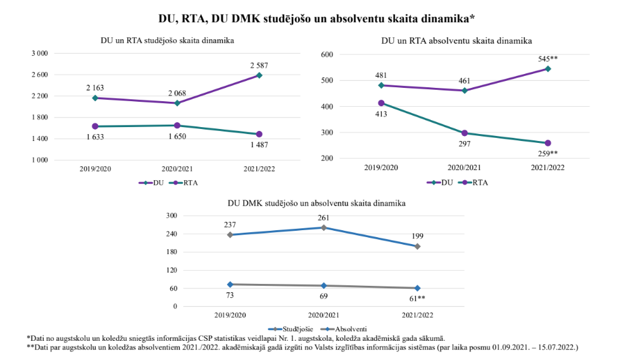
9. att. DU un RTA pārsvarā studē budžeta vietās, tās ir primāri atkarīgas no valsts dotācijas, maksas studentu skaits ir neliels.

Augstākās izglītības un zinātnes cilvēkresursu stiprināšanai un atjaunotnei īstenots VRP 60.5. pasākums: Izstrādāt un ieviest starptautiskiem standartiem (Zalcburgas principiem) atbilstošu doktorantūras modeli., kā arī īstenots VRP 132.1.pasākums: Spēcināsim augstskolu kapacitāti, mainot akadēmiskā personāla karjeras attīstības sistēmu, sekmējot labākā akadēmiskā personāla, tostarp ārvalstu mācībspēku, piesaisti un akadēmiskā personāla profesionālo kompetenču stiprināšanu.
- Jaunā doktorantūras modeļa ieviešana
Starptautiskie salīdzinošie dati (OECD) atklāj, ka 2018. gadā Latvijā, salīdzinot ar citām ES valstīm bija zemākais doktora grāda ieguvēju skaits uz 10 000 iedzīvotāju. Mazā doktoru skaita dēļ augstākās izglītības un zinātnes sistēma nevar nodrošināt akadēmiskā un zinātniskā personāla atjaunotni, kā arī nevar nodrošināt uzņēmējdarbības sektoram nepieciešamo cilvēkresursu bāzi inovācijām. Tas ir būtisks risks cilvēkresursu atjaunotnei pētniecībā, tādēļ 2020. gadā IZM uzsāka jauna doktorantūras modeļa ieviešanu. Jaunais doktorantūras modelis sekmēs doktora studiju programmu ciešāku sasaisti ar pētniecību un nodrošinās, ka doktorantam ir garantēti konkurētspējīgi ienākumi doktorantūras laikā. Ieviešot noteiktus kritērijus, piemēram, akadēmiskajam personālam, kas piedalās doktora studiju programmu īstenošanā, un jaunas procedūras, piemēram, ka doktora studiju programmu īstenošana tiek organizēta centralizēti doktorantūras skolā) jaunais doktorantūras modelis būtiski paaugstinās doktorantūras kvalitāti, lai tā atbilstu labai starptautiskai praksei, tostarp Zalcburgas principiem un rekomendācijām un Florences principiem, īstenojot profesionālās doktora studiju programmas mākslās. Jaunais modelis ilgtermiņā sagatavos prognozējamu skaitu jauno doktoru, nodrošinot nepieciešamos cilvēkresursus ar atbilstošas kapacitātes pētniecības un inovāciju spējām Latvijas augstākajai izglītībai, zinātnei, uzņēmējdarbībai.
Kopš 2021. gada 2. ceturkšņa ESF Darbības programmas “Izaugsme un nodarbinātība” 8.2.2. specifiskā atbalsta mērķa “Stiprināt augstākās izglītības institūciju akadēmisko personālu stratēģiskās specializācijas jomās” trešās projektu iesniegumu atlases kārtas īstenošanas ietvaros notiek pakāpeniska pāreja uz jauno doktorantūras modeli saskaņā ar konceptuālajā ziņojumā “Par jauna doktorantūras modeļa ieviešanu Latvijā” (atbalstīts 2020. gada 25. jūnijā ar Ministru kabineta rīkojumu Nr. 345) ietverto risinājumu. Ierobežotas atlases rezultātā 2021.gadā tika apstiprināti 8 projekti. Projektus plānots īstenot līdz 2023.gada 30.novembrim. Trešās kārtas projektu īstenošanā iesaistītās institūcijas – augstskolas kopā ar to sadarbības partneriem ievieš jauno doktorantūras modeli institūciju līmenī saskaņā ar izstrādātu un IZM saskaņotu doktora studiju attīstības plānu turpmākajiem 6 līdz 7 gadiem un līdz 2023. gada beigām sniedz iespēju doktorantiem un grāda pretendentiem atklātā konkursā iegūt doktorantūras grantu, kas sedz jaunajā doktorantūras modelī plānotās doktoranta atalgojuma (1000 euro mēnesī) izmaksas, kā arī pētniecības un mobilitātes izmaksas (400 euro mēnesī). ES fondu atbalsts kopumā paredzēts 341 doktorantam, no kuriem 121 pēc doktora grāda iegūšanas 6 mēnešu laikā jāturpina sadarbība ar augstskolu. Tāpat atbalsts paredzēts 30 ārvalstu akadēmiskā personāla piesaistei.
Vienlaikus kopš 2021. gada otrā pusgada ministrija izstrādā Augstskolu likumā un Zinātniskās darbības likumā nepieciešamo grozījumu projektus jaunā doktorantūras modeļa ieviešanai. 2022. februāri grozījumu likumprojekti tika apspriesti ministrijas veidotajā darba grupā jauna doktorantūras modeļa izstrādei. No 2022. gada 11. līdz 25. aprīlim notika likumprojektu sabiedriskā apspriešana TAP (Likumprojekts “Grozījumi Augstskolu likumā” (22-TA-1113) un likumprojekts “Grozījumi Zinātniskās darbības likumā” ((22-TA-579). Sabiedriskās apspriešanas laikā saņemtie komentāri un ieteikumi tika ņemti vērā, pilnveidojot abus likumprojektus. Atzinumu sniegšana par precizētajiem likumprojektiem TAP notika no 2022. gada 14. līdz 27. jūlijam. Saskaņā ar saņemtajiem iebildumiem un priekšlikumiem precizētos likumprojektus plānots iesniegt otrreizējai atzinumu sniegšanai 2022. gada 15. augustā. Pilnveidotos likumprojektus plānots iesniegt izskatīšanai Ministru kabinetā līdz 2022. gada septembra beigām. Plānots, ka normatīvais regulējums par jauna doktorantūras modeļa ieviešanu stāsties spēkā 2023. gada 1. septembrī, savukārt jaunā doktorantūras modeļa pakāpeniska ieviešana saskaņā ar konceptuālajā ziņojumā ietverto risinājumu noritēs līdz 2026. gadam.
Papildus jaunā doktorantūras modeļa ieviešanai, kuru nodrošinās visi doktora studiju programmu īstenotāji valstī, attiecībā uz doktorantūras attīstību Latgales reģionā IZM augstu novērtē Latvijas Universitātes un Daugavpils Universitātes jaunizveidoto kopīgo doktora studiju programma “Vēsture un arheoloģija”, kas šobrīd jau tiek īstenota. Minētā programma tika izstrādāta projekta ”Starptautiski konkurētspējīgu un Latvijas tautsaimniecības attīstību veicinošu studiju programmu izveide Latvijas Universitātē” (projekta Nr.8.2.1.0/18/A/015) ietvaros, kuru īsteno Latvijas Universitāte sadarbībā ar Daugavpils Universitāti, kā arī Rīgas Stradiņa universitāti, Rīgas Tehnisko universitāti, Latvijas Mākslas akadēmiju un Tartu Universitāti. Jaunās kopīgās doktora studiju programmas mērķis ir nodrošināt vēstures zinātnes pēctecību, zinātnisko, augstākās izglītības un kultūras iestāžu vadošo darbinieku sagatavošanu, kuriem ir kompetence izvirzīt un risināt mūsdienu vēstures zinātnes svarīgākās problēmas, attīstot un nostiprinot Latvijas zinātnisko potenciālu, plašākā nozīmē tas nozīmē dalību intelektuālās elites veidošanā, kā arī spēju ietekmēt nacionālās vēstures zinātnes attīstības virzienu un prioritāšu noteikšanu. Studiju programmu absolvējušie iegūs zinātnes doktora grādu vēsturē un arheoloģijā. Uzņemšana jaunveidotajā studiju programmā sākās jau 2021. gada vasarā, savukārt programmas īstenošana – 2021. gada rudenī. Saskaņā ar Valsts izglītības informācijas sistēmā pieejamo informāciju šajā studiju programmā šobrīd studē 7 doktoranti. Šādas kopīgas doktora studiju programmas īstenošana spēcina visu tās īstenošanā iesaistīto sadarbības partneru zinātnisko kapacitāti, turklāt šajā gadījumā, ņemot vērā studiju programmas saturu, tā ir nozīmīgs pienesums Latgales identitātes stiprināšanai.
- Jauna akadēmiskās karjeras ietvara izstrāde un ieviešana
Pašreizējās akadēmiskās karjeras sistēmas neatbilstība labai starptautiskai praksei, īpaši studiju darba un pētniecības nošķirtība, būtiski mazina akadēmiskās karjeras pievilcību Latvijā. Lai to risinātu, 2020. gada jūnijā IZM, izmantojot Eiropas Komisijas Strukturālo reformu atbalsta programmu un Pasaules Bankas ekspertu iesaisti, uzsāka projektu jauna akadēmiskās karjeras valsts mēroga modeļa jeb ietvara izstrādei (EK projekts Nr. SRSP2020/13 (20LV20)). IZM šo projektu īstenoja kopā ar Pasaules Banku un EK Strukturālo reformu atbalsta ģenerāldirekciju (DG REFORM), pieaicinot starptautiskos ekspertus, kā arī Latvijas augstākās izglītības institūciju, zinātnisko institūtu un organizāciju pārstāvjus. Projektu finansēja Eiropas Komisija, kopējais finansējuma apjoms ir 300 000 EUR, un projekts ilga 24 mēnešus. Informācija par projekta īstenošanas gaitu, aktualitātēm, kā arī materiāli (prezentācijas, kopsavilkumi, ziņojumi) publicēti IZM vietnē sadaļā “Jauns akadēmiskās karjeras ietvars Latvijai”: https://www.izm.gov.lv/lv/jauns-akademiskas-karjeras-ietvars-latvijai. Projekta “Akadēmiskās karjeras modelis Latvijai” īstenošana tika pabeigta 2022. gada 5. maijā ar projekta noslēguma konferenci. Noslēdzoties projektam, tika saņemts Pasaules Bankas ekspertu izstrādātais projekta gala ziņojums “Ceļā uz jaunu akadēmiskās karjeras ietvaru Latvijā”. Ziņojumā ietvertas rekomendācijas jauna akadēmiskās karjeras ietvara izveidei Latvijā, piedāvājot Eiropas un starptautiskajai labākajai praksei atbilstošus scenārijus, kā arī ieviešanas ceļvedi. Rekomendācijas attiecas uz akadēmiskā personāla amatu sistēmu, tenūrgaitas sistēmas ieviešanu, labāko praksi akadēmiskā personāla atlases procesā un akadēmiskās karjeras noslēgšanas plānošanu.
Vienlaikus ar projekta “Akadēmiskās karjeras modelis Latvijai” īstenošanu IZM veidota darba grupa, ņemot vērā Pasaules Bankas ekspertu iestrādes, problēmu risinājuma alternatīvas un ieteikumus, no 2020. gada rudens līdz šim brīdim ir strādājusi pie priekšlikumiem konceptuāli jaunam akadēmiskās karjeras ietvaram, tajā ietverot dažādus akadēmiskās karjeras virzības modeļus. 2022. gada 5. maijā projekta noslēguma konferencē IZM prezentēja jaunā akadēmiskās karjeras ietvara koncepcijas projektu, tostarp redzējumu par reformas ieviešanas finansiālajiem aspektiem, kas pamatojas Pasaules Bankas ekspertu sniegtajos ieteikumos un IZM veidotās darba grupas priekšlikumos. Darbs pie jaunā akadēmiskās karjeras ietvara koncepcijas joprojām turpinās. Konceptuālā ziņojuma “Par jauna akadēmiskās karjeras ietvara ieviešanu Latvijā” iesniegšana TAP sabiedriskajai apspriešanai plānota līdz 2022. gada septembra beigām, atzinumu sniegšanai - 2022. gada oktobrī, savukārt iesniegšana apstiprināšanai Ministru kabinetā plānota līdz 2022. gada beigām. Normatīvais regulējums jauna akadēmiskā personāla karjeras modeļa ieviešanai, tajā skaitā definējot darba slodzes veidošanās principus, tiks izstrādāts pakāpeniski. Indikatīvi pirmos tiesību aktu projektus izskatīšanai MK plānots iesniegt līdz 2023. gada beigām. Līdzīgi kā jauno doktorantūras modeli, arī jauno akadēmiskās karjeras ietvaru plānots ieviest pakāpeniski, indikatīvi līdz 2026. gada beigām.
Jaunā ietvara virsmērķis ir veicināt augstākās izglītības un zinātnes jomas sadarbību, tostarp atvieglot akadēmiskā personāla mobilitāti starp abām jomām, uzlabojot augstākās izglītības un zinātnes jomas darbības rezultātus. Jaunais akadēmiskās karjeras ietvars aptvers akadēmiskā personāla, kā arī akadēmiskajos amatos nodarbināto zinātnisko darbinieku piesaistes un atlases procesu, nodarbinātības, tostarp snieguma motivēšanas un atalgošanas, nosacījumu, kā arī novērtēšanas un amatā paaugstināšanas kritēriju sistēmu. Tas risinās arī jautājumus, kas saistīti ar akadēmiskā personāla pensionēšanos, pazemināšanu amatā vai atstādināšanu no amata. Jauno akadēmiskās karjeras ietvaru plānots ieviest kā augstskolās, tā arī zinātniskajos institūtos, un tas attieksies gan uz akadēmisko personālu, gan arī uz citiem darbiniekiem, kas iesaistīti vai līdzdarbojas studiju un pētniecības darbā. Jaunajam ietvaram, pirmkārt, jāpaaugstina akadēmiskās karjeras pievilcība Latvijā un tādējādi jāveicina labākā akadēmiskā personāla un zinātnieku, tostarp ārvalstu, piesaiste darbam Latvijas augstskolās un zinātniskajos institūtos. Otrkārt, tam jāspēcina Latvijas akadēmiskā personāla un zinātnieku profesionālo kompetenci, savstarpējo sadarbību un integrāciju pasaules zinātnes norisēs, kā arī sadarbību ar dažādu tautsaimniecības nozaru pārstāvjiem inovācijspēju attīstīšanai. Lai īstenotu akadēmiskās karjeras reformu, IZM ir apzinājusi vairākus finansējuma avotus – gan studiju vietas bāzes izmaksu aktualizācija atbilstoši faktiskajām izmaksām, gan zinātnes bāzes finansējuma palielinājums (tostarp akadēmiskā personāla pētnieciskajam darbam), gan ES fondu investīcijas.

- Izglītība

VRP 117.1. uzdevums: Pilnveidosim bezdarbnieku un ekonomiski neaktīvo iedzīvotāju atbalsta pasākumus iekļaušanai darba tirgū un sadarbībā ar sociālajiem partneriem virzīsimies uz kvalitatīvāku un drošāku darba vietu nodrošināšanu. Sadarbojoties Labklājības ministrijai, Izglītības un zinātnes ministrijai un Ekonomikas ministrijai, panāksim, ka pieaugušo izglītība rada iespējas cilvēkiem, tai skaitā bezdarbniekiem, ekonomiski neaktīvajiem un cilvēkiem ar bezdarba risku vai zemu atalgojumu, strādāt darbos ar lielāku produktivitāti un saņemt lielākus ienākumus. Sadarbībā ar sociālajiem partneriem mazināsim nelaimes gadījumus darbā un arodsaslimšanas, sekmēsim adekvātu atalgojumu, darba un ģimenes dzīves saskaņošanas iespējas un citus darba apstākļus labākai dzīves kvalitātei.
Īstenots VRP 117.1. pasākums: Izvērtēt iespējas piešķirt papildu finansējumu 3 milj. EUR apmērā, lai īstenotu vēl vienu mācību kārtu ES struktūrfondu 8.4.1.specifiskā atbalsta mērķa "Pilnveidot nodarbināto personu profesionālo kompetenci" ietvaros.
Pārskata periodā Ministru kabineta 2021.gada 1.jūlija sēdē apstiprināti grozījumi Ministru kabineta 2016. gada 15. jūlija noteikumos Nr. 474 "Darbības programmas "Izaugsme un nodarbinātība" 8.4.1. specifiskā atbalsta mērķa "Pilnveidot nodarbināto personu profesionālo kompetenci" īstenošanas noteikumi"" (turpmāk - MKN Nr.474), precizējot nosacījumus nodarbināto personu atbalstam ceļa izdevumu segšanai kvalifikācijas prakses īstenošanas laikā, kā arī paredzot iespēju apgūt modulāro profesionālo moduli vai moduļu kopu. Ministru kabineta 2022. gada 17.maija sēdē apstiprināti grozījumi MKN Nr.474, palielinot 8.4.1.SAM ietvaros sasniedzamo rādītāju vērtības, lai nodrošinātu ES fondu finansējuma investīcijas darbaspēka konkurētspējas uzlabošanai, paplašinot nodarbinātām personām ar zemu izglītības līmeni pieejamo atbalstu, iekļaujot papildu izmaksu pozīcijas, lai sekmētu šo personu iesaisti 8.4.1. SAM, kā arī mērķa grupā iekļauti Ukrainas civiliedzīvotāji un noteikts, ka tiem nav jāveic mācību līdzmaksājums.
Laika periodā no 2019. gada sākuma līdz 2022. gada 1. augustam 8.4.1.SAM projektā piedāvāto mācību atbalstu 3., 4., attālinātās 5., 6. un 7. mācību kārtas ietvaros kopumā 5643 Latgales plānošanas reģiona nodarbinātās personas, no kurām sekmīgi mācības jau pabeiguši 4548 nodarbinātie.
2022. gada 2. augustā uzsākta nodarbināto pieteikšanās mācībām 8. kārtā, kuras ietvaros var izvēlēties kādu no 43 izglītības programmām. Pieteikties mācībām var līdz 31. augustam mājaslapā www.macibaspieaugusajiem.lv. Projekts turpināsies līdz 2023.gada 31.decembrim, nodrošinot nodarbināto mācības, t.sk. īpaši piedāvāt digitālo prasmju apguvi, ieviest individuālas pieejas nodrošināšanu nodarbinātajiem ar zemu izglītības līmeni, kā arī turpināt kompensēt izmaksas ārpus formālās izglītības profesionālās kompetences novērtēšanai.
Tiek īstenots VRP 117.2. pasākums: Turpināt sniegt atbalstu jauniešiem, kas nav iesaistīti ne nodarbinātībā, ne izglītībā, ne mācībās, attīstot viņu prasmes un veicinot viņu iesaisti izglītībā, mācībās un nodarbinātībā. Jauniešiem, kas nav iesaistīti ne nodarbinātībā, ne izglītībā, ne mācībās (NEET), ir iespēja saņemt mentora atbalstu īstenojot individuālo atbalsta programmu vai atbalstu sociālai iekļaušanai, sekmējot jauniešu atgriešanos izglītībā vai iesaistot nodarbinātībā. Līdz 2022. gada 30.jūnijam projektā ir iesaistījušies 4397 jaunieši, no kuriem 2963 jaunieši jau ir sekmīgi izpildījuši tiem projektā noteikto individuālo pasākumu programmu. 2021.gadā ir apstiprināti grozījumi Ministru kabineta 2015.gada 7.jūlija noteikumos Nr. 385 “Darbības programmas “Izaugsme un nodarbinātība” 8.3.3.specifiskā atbalsta mērķa “Attīstīt NEET jauniešu prasmes un veicināt to iesaisti izglītībā, NVA īstenotajos pasākumos Jauniešu garantijas ietvaros un nevalstisko organizāciju vai jauniešu centru darbībā” īstenošanas noteikumi”, kas paredz papildu REACT EU finansējuma piešķiršanu, rezultāta rādītāja palielināšanu un īstenošanas termiņa pagarināšanu līdz 31.12.2023

VRP 118. uzdevums: Izstrādāt un ieviest jaunu vispārējās izglītības saturu visās vispārējās izglītības pakāpēs un profesionālajā izglītībā, pilnveidot valsts pārbaudījumu organizēšanas procesu.
Tiek īstenots VRP 118.1. pasākums: Izstrādāt un ieviest jaunu vispārējās izglītības saturu visās vispārējās izglītības pakāpēs un profesionālajā izglītībā, pilnveidot valsts pārbaudījumu organizēšanas procesu.
Tiek turpināta vispārējās izglītības satura reforma, pakāpeniski ieviešot kompetenču pieeju mācību saturā, kas veicina izglītības atbilstību mainīgajām darba tirgus prasībām. 2019./2020. mācību gadā tika uzsākta pilnveidotā vispārējās izglītības satura ieviešana pirmsskolā. Pilnveidotā vispārējās izglītības satura ieviešana pamatizglītībā un vidējā izglītībā: no 2020.gada 1.septembra 1., 4., 7., 10.klasē, no 2021.gada 1.septembra 2., 5., 8., 11.klasē, no 2022.gada 1.septembra - 3., 6., 9., 12.klasē, paredzot, ka 2022./2023.mācību gada beigās tiks kārtoti valsts pārbaudes darbi pamatizglītībā un vispārējā vidējā izglītībā atbilstoši jaunā vispārējās izglītības standarta prasībām. Vidējās izglītības satura apguve paredzēta ne tikai optimālajā līmenī, bet arī izvēles mācību priekšmetos un kursos – padziļināti augstākajā līmenī veicinot jauniešu mērķtiecīgāku ceļu uz augstāko izglītību.
Vienlaikus ar ESF atbalstu ir izstrādāts mācību saturs un mācību līdzekļi no pirmsskolas līdz vidusskolai visās mācību jomās, t.sk. STEM. Izstrādāts latviešu valodas mācību priekšmeta programmas paraugs skolēniem ar dzirdes traucējumiem. Turpinās darbs pie digitālu mācību līdzekļu izstrādes un labās prakses e-piemēriem dabaszinātnēs un matemātikā. Kompetenču pieejas ieviešanai īstenota profesionālā pilnveide pedagogiem, t.sk. tehnoloģiju mācību jomas pedagogiem. Notiek profesionālā pilnveide pedagogiem, kas īsteno mācību procesu vidusskolas padziļinātā satura apguvei (augstākajā līmenī). Lai veicinātu tehnoloģiju ienākšanu skolās, ir uzsāktas mācības izglītības tehnoloģiju mentoriem pašvaldībās, pirmsskolās un skolās, paredzot 1600 tehnoloģiju mentoru sagatavošanu. Ir ieviesta mācīšanās platforma skolo.lv, kurā skolotājs var veidot vai izmantot jau esošus e-kursu paraugus mācību procesa īstenošanai. Mācību resursu krātuvē mape.skola2030.lv pieejami gan šī, gan citu projektu ietvaros izstrādātie un izdevniecību sagatavotie mācību līdzekļi digitālā formātā, lai veicinātu to izmantošanu mācību procesā.

VRP 122. uzdevums: Nodrošināsim mērķtiecīgus un efektīvus ieguldījumus iekļaujošas izglītības īstenošanai un atbalstīsim kvalitatīvas izglītības pieejamību bērniem ar īpašām vajadzībām, bāreņiem un bērniem no sociāli mazaizsargātām ģimenēm.
Tiek īstenots VRP 122.2. pasākums: Samazināt bērnu un jauniešu priekšlaicīgu mācību pārtraukšanu, īstenojot preventīvus un intervences pasākumus, t.sk. veidojot atbalstošu mācību vidi Latvijas vispārējās un profesionālajās izglītības iestādēs.

Ar ESF atbalstu tiek īstenoti preventīvi un intervences pasākumi, iesaistot pašvaldības, skolas, pedagogus un vecākus, lai laikus identificētu bērnus un jauniešus ar risku pārtraukt mācības un sniegtu viņiem personalizētu atbalstu. Tiek nodrošināts daudzveidīgs darbību kopums, t.sk. sniegts ekonomisks atbalsts (kompensācija sabiedriskā transporta, dienesta viesnīcas, ēdināšanas izdevumiem, individuālo mācību līdzekļu iegādei u.c. izdevumiem) un individuāls konsultatīvs atbalsts (psihologu, logopēdu u. c. speciālistu iesaiste) un konsultācijas mācību priekšmetos, t.sk. STEM mācību priekšmetos. Līdz šim projektā iesaistījusies 41 pašvaldība un 591 izglītības iestādē atbalsta ietvaros nodrošināta individuālo riska mazināšanas plānu un atbalsta pasākumu īstenošana priekšlaicīgas mācību pārtraukšanas riska izglītojamiem. Uzsākta interaktīva rīka izveide, kas palīdzēs izglītības iestādēm novērtēt priekšlaicīgas mācību pārtraukšanas riskus un tos vadīt. Ilgtspējīga visaptveroša mehānisma radīšana, kas veido atbalstošu un iekļaujošu vidi ikvienam izglītojamam.
Tiek īstenots VRP 122.4. pasākums: Sniegt atbalstu vispārējās izglītības iestāžu izglītojamo individuālo kompetenču attīstībai, tai skaitā izglītojamajiem ar mācīšanās traucējumiem un mācību grūtībām.
Ar ESF atbalstu tiek īstenoti pasākumi izglītojamo individuālo kompetenču attīstībai, no kuriem lielākā daļa pasākumu tiek īstenoti STEM jomā, sniedzot atbalstu padziļinātai mācību satura apguvei, kā arī paplašinot interešu izglītības iespējas pamatizglītībā. Sadarbībā ar augstskolām plānots attīstīt autorrisinājumus STEM jomas pamatkursu un padziļināto kursu apguves veicināšanai vidusskolā. Ar ESF atbalstu tiek nodrošināts arī atbalsts nacionāla un starptautiska mēroga pasākumu īstenošanai izglītojamo talantu attīstībai. ESF projekta ietvaros tiek nodrošināta gan mācību priekšmetu olimpiāžu un zinātnisko konkursu norise valsts un starptautiskā līmenī, gan sniegts atbalsts talantīgu izglītojamo attīstībai un pedagogu profesionālajai pilnveidei darbam ar talantīgiem izglītojamiem, t.sk. meiteņu sasniegumu un talantu attīstībai STEM jomā.

VRP 123.uzdevums: Veidosim efektīvu pārvaldības modeli konkurētspējīgas profesionālās un pieaugušo izglītības attīstībai, profesionālās izglītības iestāžu kā nozares izcilības centru stiprināšanai, kā arī profesionālās izglītības prestiža celšanai.
Tiek īstenots 123.4.pasākums: Sniegt atbalstu profesionālās izglītības iestādēm un profesionālās vidējās kultūrizglītības iestādēm metodiskā centra funkciju stiprināšanai.
Pārskata periodā turpinās profesionālās izglītības iestāžu tīkla sakārtošana un infrastruktūras modernizācija. Līdz 2022.gada maijam darbības programmas "Izaugsme un nodarbinātība" 8.1.3. specifiskā atbalsta mērķa "Palielināt modernizēto profesionālās izglītības iestāžu skaitu" ietvaros pabeigti 14 projekti (11 ministrijas (tai skaitā 2 - Latgalē), 2 pašvaldību (t.sk. 1 – Latgalē) un 2 Kultūras ministrijas (KM) padotībā esošās profesionālās izglītības iestādēs) un turpinās 10 projekti (t.sk. 1- Latgalē) profesionālās izglītības iestāžu infrastruktūras modernizācijai, kas paredz aprīkojuma un iekārtu iegādi, mācību un koplietošanas telpu un āra laukumu infrastruktūras modernizēšanu vai jaunu izbūvi, metodiskā centra funkciju stiprināšanu, dabaszinātņu (fizika, ķīmija, bioloģija) un matemātikas kabinetu iekārtošanu un jaunu izveidi, IKT ieviešanu un ergonomiskas mācību vides izveidi. Kopumā līdz 2023. gadam 24 projektos tiks sniegts atbalsts 23 profesionālās izglītības iestādēm.
Ar valsts budžeta papildu piešķīrumu tiek sniegts atbalsts Augstas gatavības projektu īstenošanai, kas saistīti ar Covid-19 krīzes pārvarēšanu un ekonomikas atlabšanu, astoņās IZM profesionālās izglītības iestādēs (t.sk. 2 Latgalē) kopā 12 723 588 euro apmērā un divās KM profesionālas vidējās kultūrizglītības iestādēs kopā 5 177 737 euro apmērā.
4.2.1.2. specifiskā atbalsta mērķa pasākuma "Veicināt energoefektivitātes paaugstināšanu valsts ēkās" ietvaros Latgalē veikti ieguldījumi 2 profesionālās izglītības iestādēs kopā 728 860 euro apmērā.

VRP 127. uzdevums: Turpināsim palielināt pedagoģiskā un akadēmiskā personāla atalgojumu un pilnveidosim atalgojuma modeli, tai skaitā pirmsskolas pedagogiem.
Īstenots VRP 127.1. pasākums: Pilnveidot normatīvo regulējumu par valsts budžeta mērķdotāciju pašvaldību vispārējās izglītības iestāžu pedagogu darba samaksai sadali. Veikt pedagogu darba samaksas finansēšanas modeļa monitoringu.

Pārskata periodā sagatavoti grozījumi normatīvajos aktos un iesniegti izskatīšanai Ministru kabinetā par sistēmiska finansiāla atbalsta nodrošināšanu izglītības iestādēm, kas atrodas ES ārējās robežas tuvumā. Atbilstoši Ministru kabineta informatīvajā ziņojumā “Par vispārējās vidējās izglītības iestāžu tīkla izvērtējumu” (izskatīts Ministru kabinetā 2022. gada 7. janvārī) piedāvātajam minimālajam izglītojamo skaitam vidējās izglītības pakāpē pieņemti grozījumi Ministru kabineta 2018. gada 11. septembra noteikumos Nr.583 “Kritēriji un kārtība, kādā valsts piedalās vispārējās izglītības iestāžu pedagogu darba samaksas finansēšanā vidējās izglītības pakāpē” (pieņemti 2021. gada 15. jūnijā), nosakot, ka vispārējās izglītības iestādes vidējās izglītības pakāpes klašu grupā jābūt 25 izglītojamiem privātā un pašvaldības vispārējās izglītības iestādē normatīvajos aktos noteiktajā pierobežas teritorijā, kas ir Eiropas Savienības ārējā sauszemes robeža, ne vairāk kā 15 kilometru attālumā no Eiropas Savienības ārējās sauszemes robežas, izņemot administratīvo teritoriju administratīvos centrus.

Ministru kabinetā 2021. gada 21. decembrī tika atbalstīta pedagogu darba samaksas finansējuma aprēķina maiņa un 2022. gada 21. jūnijā tika apstiprināts normatīvais regulējums, paredzot ar 2022./2023. mācību gadu pāriet uz principu “Skolēns pašvaldībā”. Tādējādi no 2022. gada 1. septembra valsts budžeta mērķdotāciju aprēķinās atbilstoši izglītojamo skaitam pašvaldībā, un pašvaldībai būs tiesības veikt tā pārdali savās izglītības iestādēs, pilnveidojot kvalitātes kritērijus, t.sk. izglītojamo skaita kritērijus, atbilstoši kādiem valsts piedalās vidējās izglītības finansēšanā, t.sk. izglītības iestādēs, kas atrodas ES ārējās robežas tuvumā (viens no mērķdotācijas sadales kritērijiem – teritorijas koeficients ietekmē finansējumu ES ārējās robežas tuvumā esošajiem novadiem, kas ir ar zemāku iedzīvotāju blīvumu).
Lai nodrošinātu pedagogu zemākās mēneša darba algas likmes palielināšanas grafika izpildi, sākot ar 2019. gada septembri, veikti grozījumi normatīvajā aktā. Saskaņā ar Ministru kabineta 2016. gada 5. jūlija noteikumiem Nr.445 “Pedagogu darba samaksas noteikumi” nodrošināta pedagogu zemākās mēneša darba algas likmes palielināšana atbilstoši grafikam un 2022. gada 5. jūlijā tika pieņemti atbilstoši grozījumi, paredzot 900 euro zemāko mēneša darba algas likmi pedagogiem un 970 euro – pirmsskolas pedagogiem, sākot no 2022. gada 1. septembra un tā turpinot samazināt vienas stundas izmaksu starpību starp minētajām vispārējās izglītības pakāpēm.

Skolu tīkla jautājumi Latgales plānošanas reģionā

2022./2023. mācību gadā, ieviešot jauno finansēšanas aprēķina modeli, Izglītības un zinātnes ministrija vērtēja arī iepriekšējā mācību gada rādītājus, t.sk. arī pašvaldībās pieņemtos lēmumus skolu tīkla sakārtošanas jomā.
2022. gada 21. jūnijā, Ministru kabinetā apstiprinot normatīvo regulējumu jaunajam mērķdotācijas aprēķina modelim, tika vienlaikus ar augstāku reģionālo koeficientu atbalstītas t. s. zemo iedzīvotāju blīvumu (sk. 10. att.) pašvaldības, t.sk. arī tās, kas atrodas ES ārējā austrumu robežā un vistiešākā mērā attiecas uz Latgales plānošanas reģionu.

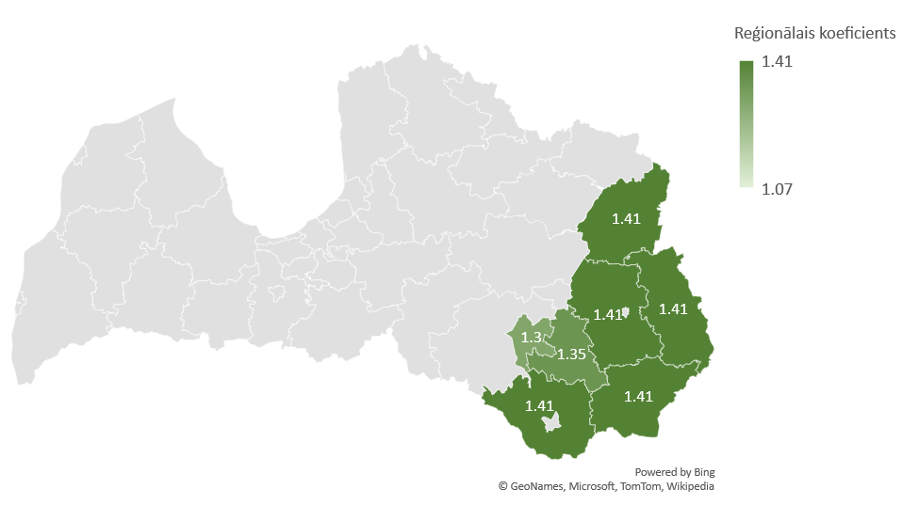
10. att. Jaunā finansēšanas modeļa reģionālie koeficienti Latgales plānošanas reģionā 2021./2022.m.g.
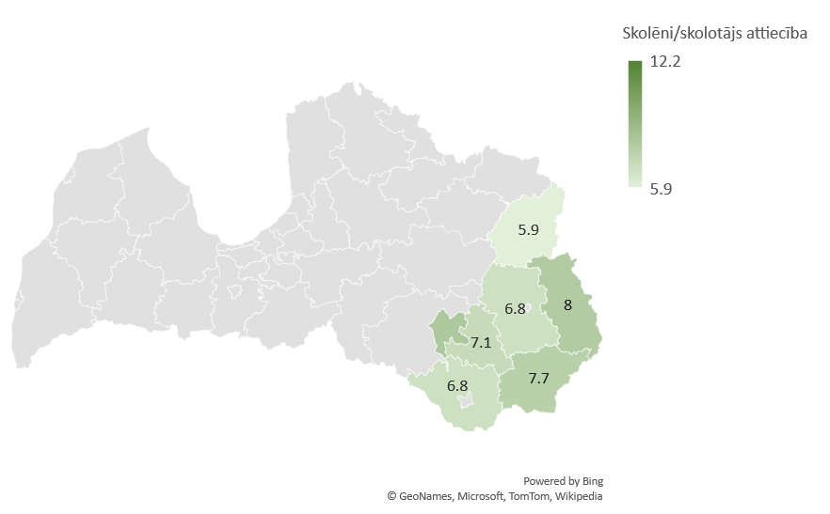
11. att.. Skolēni/skolotājs attiecība Latgales plānošanas reģionā 2021./2022.m.g.
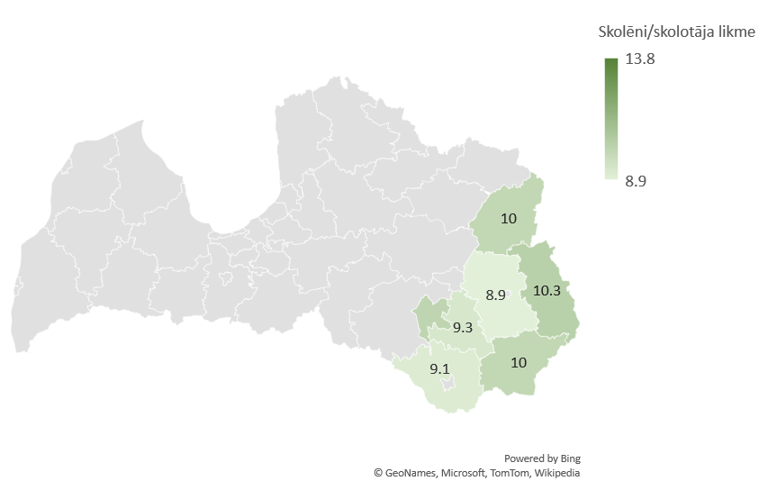
12. att. Skolēni/skolotāja likme attiecība Latgales plānošanas reģionā 2021./2022.m.g.
Vērtējot skolotāju noslodzes jautājumu, jāatzīmē, ka Latgales plānošanas reģionā ir pašvaldības, kuru vidējā skolēni /skolotājs skaita attiecība ir būtiski zemāka par Latvijas vidējo (10 skolēni uz vienu skolotāju) (sk. 11. att.), kā arī līdzīgi novērojumi ir attiecībā par skolēni /skolotāja likme attiecību, kas vienlīdz atpaliek no Latvijas vidējā mērījuma (11,7 skolēni uz vienu skolotāja likmi) (sk. 12. att.).

Zināmā mērā šie abi rādītāji liecina ne tikai par skolotāju darbu skaitliski mazās klasēs, bet arī kopumā par demogrāfisko situāciju reģionā. No izglītības nozares puses vērtējot, šeit jādiskutē par to, vai pietiekami efektīvi tiek izmantots skolotāja resurss.

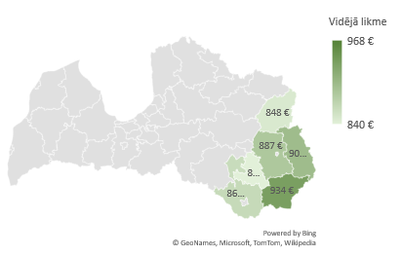
13. att. Skolotāju vidējā likme Latgales plānošanas reģionā 2021./22.m.g.
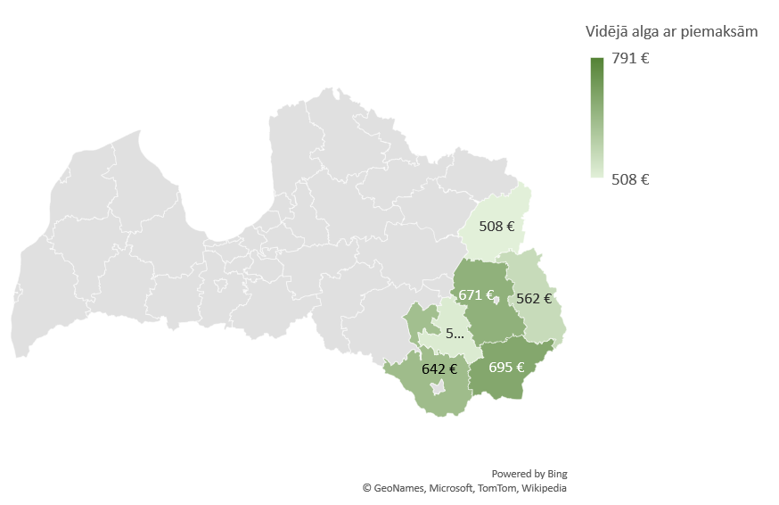
14. att. Skolotāju alga ar piemaksām Latgales plānošanas reģionā 2021./22.m.g.
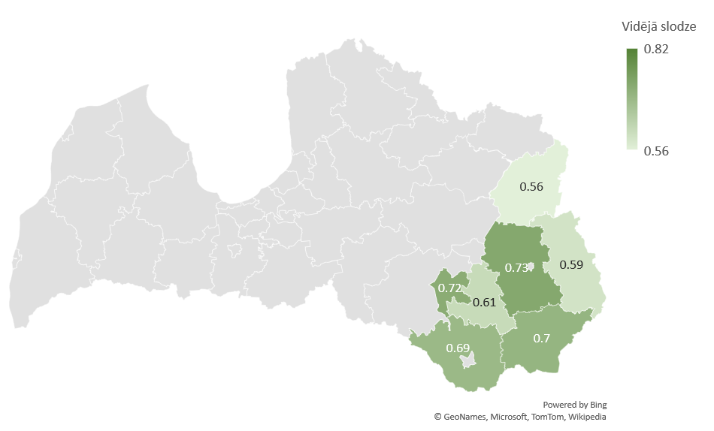
15. att. Skolotāju vidējā slodze Latgales plānošanas reģionā 2021./22.m.g.
Tajā pat laikā jau tuvāk pētot atalgojuma rādītājus, jāsecina, ka vidējā likme, kādu tarificē Latgales plānošanas reģiona pašvaldību skolotājiem svārstās no ļoti tuva lieluma tieši zemākajai mēneša algas likmei (840 euro) līdz teju tam apmēram, ko plānotais algu pieauguma grafika regulējums paredz 2023./2024. mācību gadā kā zemāko likmi (ap 970 euro) (sk. 13. att.). Kas nozīmē, ka reģionā ir salīdzinoši nevienlīdzīga pieeja, izvēloties bāzes rādītāju – zemāko algas likmi, no kuras tiek uzsākta kopējā darba algas formēšana.
Analizējot skolotāju vidējās algas ar piemaksām (sk. 14. att.), varam konstatēt, ka svārstība ir lielāka (teju 300 euro) un uzskatāmi parāda, ka liela daļa skolotāju strādā ar nepilnu slodzi (sk. 6. att.), jo zemākā (vidējā) alga LPR pašvaldībā ir 508 euro, savukārt augstākā 791 euro, kas arī tomēr ir zem zemākās mēneša darba algas likmes tieši nepilnās slodzes dēļ.
Iepriekš minēto pastiprina 15. attēls, kurā redzam, ka vidējā slodze Latgales plānošanas reģiona pašvaldībās svārstās no 0,56 (16,8 stundas nedēļā) līdz 0,82 (24,6 stundas nedēļā) (vidēji reģionā – 0,69 jeb 20,7 stundas nedēļā). Līdzvērtīgi ar pazemināto skolotāju attiecību pret skolēnu skaitu arī kritiski nepilnās slodzes pastiprina pedagoga resursa neefektīvu izmantošanu. Darba tirgus nepietiekamība visās nozarēs un zemais vispārējās izglītības absolventu skaits liek secināt, ka vakanču aizpildīšana ir nepamatotas gaidas un ir nepieciešams domāt par pilnu noslodzi arī skolotājiem (full capacity utilisation).

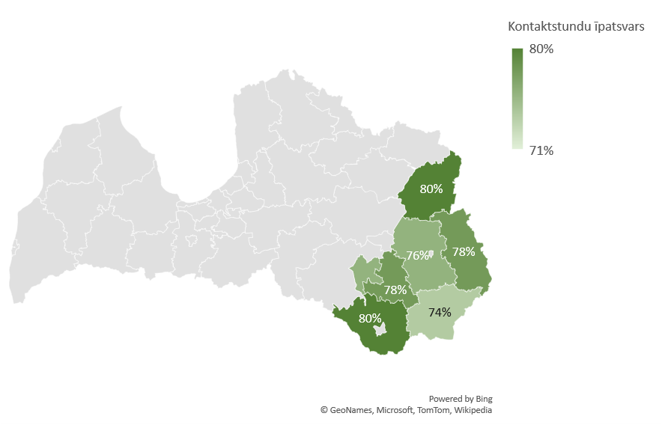
16. att. Skolotāju mācību stundu īpatsvars slodzē Latgales plānošanas reģionā 2021./22.m.g.
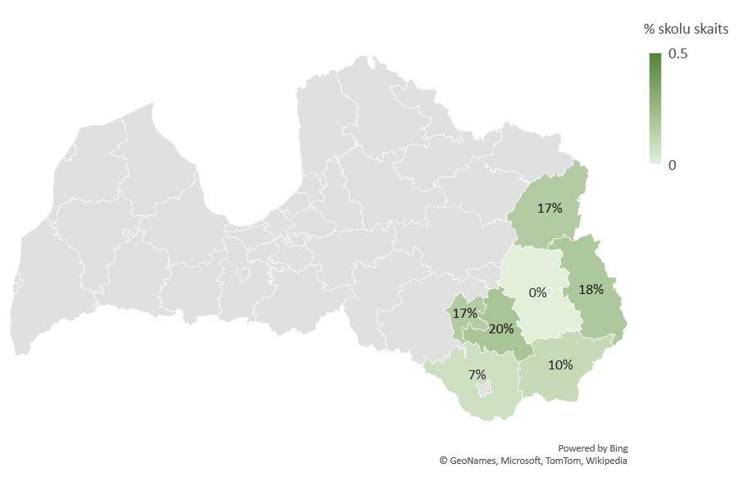
17. att.. Lēmumi saistībā ar skolu tīklu, % pret skolu skaitu Latgales plānošanas reģionā 2021./22.m.g.
Vienlaikus, nelīdzsvarotās slodzes dēļ, skolotājam saglabājas augstāks mācību stundu īpatsvars. Salīdzinot ar Latvijas vidējo 72% apmērā, Latgales plānošanas reģionā tas ir 77%. Ar caurmērā zemāku slodzi, skolotājiem tiek tarificēts arī caurmērā mazāks laiks gatavoties. Protams, pie vidēji skaitliski mazākām klasēm šāda proporcija varētu būt pamatota, tomēr tas atkal neliecina par to, ka mūsu skolotāju darba spēks tiek optimāli slogots (sk. 16. att.).
Tomēr teju katrā pašvaldībā iepriekšējā mācību gada laikā tika arī pieņemti kādi lēmumi (sk. 17. att., kurā ir aplūkojams to skolu īpatsvars no kopējā skolu skaita pašvaldībā, par kurām pašvaldībā bija pieņemts kāds lēmums attiecībā uz skolu tīkla sakārtošanu), kas veicināja pārmaiņas skolu tīklā. Noteikti sagaidām šī darba turpināšanos, lai visā Latvijā vienlīdz varam sasniegt izvirzītos mērķus – par līdzvērtīgu skolotāja darbu saņemt arī līdzvērtīgu atalgojumu.

VRP 134. uzdevums: Atbalstīsim jauniešu pilsoniskās aktivitātes un veicināsim viņu iesaisti skolu, pašvaldību, valsts mēroga jautājumu risināšanā, kā arī palielināsim Jaunatnes politikas valsts programmas finansējuma apmēru.
Īstenots VRP 134.2. pasākums: Pilnveidot un attīstīt Jaunatnes politikas valsts programmu, paplašinot un attīstot ilgtermiņa un plānveida darba ar jaunatni sistēmu Latvijā.
Pārskata periodā palielināts Jaunatnes politikas valsts programmas finansējums par 140% (par 781 414 euro), kas ir 5,74 euro uz jaunieti (plānotais rezultāts – 4 euro uz jaunieti), tai skaitā:
- palielināts atbalsts jaunatnes organizācijām;
- ieviests projektu konkurss NVO jauniešu ar ierobežotām iespējām iekļaušanai;
- ieviesta atbalsta programma “Kontakts” izglītojamo pašpārvaldēm;
- paplašināts atbalsts jaunatnes darbiniekiem (mācības, supervīzijas, mentorings).
Latgales plānošanas reģionā saskaņā ar Centrālās statistikas pārvaldes 2021. gada datiem ir 44 760 jaunieši, kas ir 12,7% no visiem Latvijas jauniešiem. Saskaņā ar pašvaldību sniegto informāciju Latgales plānošanas reģiona pašvaldībās 2021. gadā bija nodarbināti kopā 65 darba ar jaunatni veicēji. No tiem 26 bija pilnas slodzes un 7 nepilnas slodzes jaunatnes lietu speciālisti (10 no tiem Augšdaugavas novadā), 15 pilnas slodzes un 17 nepilnas slodzes jaunatnes darbinieki.
Kopā pašvaldības Latgales plānošanas reģionā darbam ar jaunatni, tai skaitā darbinieku atalgojumam, veltījušas 526 024 euro. Vislielākais atbalsts uz vienu jaunieti veltīts Balvu novadā – 20,4 euro uz vienu jaunieti, skat. 7. tabulu par finansējumu darbam ar jaunatni Latgales plānošanas reģionā 2021. gadā.
- tabula
 | Pašvaldības nosaukums | Finansējums darbam ar jaunatni (EUR) | Jauniešu skaits pašvaldībā | EUR uz vienu jaunieti
 | Augšdaugavas novada pašvaldība | 30000 | 4309.00 | 6.962172
 | Balvu novada pašvaldība | 72000 | 3527.00 | 20.41395
 | Daugavpils valstspilsētas pašvaldība | 99866 | 13966.00 | 7.150652
 | Krāslavas novada pašvaldība | 99946 | 3679.00 | 27.16662
 | Līvānu novada dome | 30849 | 1955.00 | 15.77954
 | Ludzas novada pašvaldība | 59320 | 3765.00 | 15.75564
 | Preiļu novada pašvaldība | 35507 | 2912.00 | 12.19334
 | Rēzeknes novada pašvaldība | 63000 | 5587.00 | 11.27618
 | Rēzeknes valstspilsētas pašvaldība | 35536 | 5060.00 | 7.022925
 | KOPĀ | 526 024 | 44 760
Saskaņā ar pašvaldību sniegto informāciju Latgales plānošanas reģionā ir 49 pašvaldības dibināti un uzturēti jauniešu centri vai līdzīgas neformālās izglītības un brīvā laika pavadīšanas iestādes, no tiem 17 atrodas Rēzeknes novada teritorijā. Rēzeknes, Augšdaugavas un Balvu novada pašvaldībās, kā arī Rēzeknes valstspilsētas pašvaldībās darbojas jaunatnes lietu konsultatīvā komisija, bet tikai divās no Latgales plānošanas reģionu pašvaldībām – Līvānu un Rēzeknes valstspilsētas – darbojas jauniešu dome.
- Kultūra un nacionālā identitāte

VRP 159. uzdevums: Nostiprināsim un attīstīsim latviešu valodu kā sabiedrības saliedētības instrumentu, paplašināsim latviešu valodas apguves un zināšanu līmeņa paaugstināšanas iespējas, instrumentus un sekmēsim latviešu valodas lietotprasmi un kvalitāti dažādās sabiedrības grupās un lietojumu sabiedriski nozīmīgās jomās.
Īstenots VRP 159.1. pasākums: Sekmēt sabiedrības iesaisti latviešu valodas lietojuma paplašināšanā un kvalitātes paaugstināšanā.
Valsts valodas politikas pamatnostādnēs 2021.-2027.gadam (apstiprinātas ar Ministru kabineta 2021. gada 25. augusta rīkojumu Nr. 601. Pieejamas: https://likumi.lv/ta/id/325679-par-valsts-valodas-politikas-pamatnostadnem-2021-2027-gadam) ietverti latgaliešu rakstu valodas attīstības jautājumi.
  - Sasaiste ar valsts valodas politikas virsmērķi
Valsts valodas politikas virsmērķis 2021.–2027. gadam ir nodrošināt latviešu valodas kā vienīgās konstitucionāli noteiktās valsts valodas ilgtspēju, tās lietojumu visās sabiedrības darbības jomās, sekmējot valodas izpēti un valodas resursu attīstību un digitalizāciju, stiprinot sabiedrības līdzdalību un individuālo atbildību valsts valodas politikas īstenošanā.
Atbilstoši Valsts valodas likumā norādītajam minētais virsmērķis realizējams, nodrošinot arī vēsturiskā latviešu valodas paveida ‒ latgaliešu rakstu valodas ‒ attīstību un lībiešu valodas kā vienīgās pirmiedzīvotāju (autohtonu) valodas Latvijā saglabāšanu.
Latviešu literārās valodas attīstības avots vienmēr ir bijuši reģionālie un teritoriālie latviešu valodas paveidi. Latgaliešu rakstu valoda ir būtiska latgaliešu identitātes apziņas daļa un neatņemama Latvijas kultūras vērtība.
  - Atbalsta virzieni latgaliešu rakstu valodas attīstībai
Nākamā valodas politikas plānošanas periodā veicami daudzveidīgi atbalsta pasākumi latgaliešu rakstu valodas attīstībai, izpētei un mācīšanai vispārējā izglītībā un novadmācībā, mācību programmu paraugu un mācību materiālu izstrāde dažādām vecuma grupām, pasākumi latgaliešu rakstu valodas popularizēšanai, skolotāju izglītošana, vasaras nometnes. Lai sniegtu atbalstu latgaliešu rakstu valodas normu izstrādei, Valsts valodas centrā jau uzsākta latgaliešu rakstu valodas eksperta piesaiste, kas sniegs organizatorisku un tehnisku atbalstu Valsts valodas centra Latviešu valodas ekspertu komisijas Latgaliešu rakstu valodas apakškomisijas darbībai, kā arī rūpēsies par latgaliešu rakstu valodas normu pieejamību sabiedrībai un konsultēs interesentus.

  - Pamatnostādnēs plānotie valsts valodas politikas rezultāti un rezultatīvie rādītāji, kas saistīti ar latgaliešu rakstu valodas attīstību
- tabula
Rezultatīvais rādītājs |  | Datu avots | Bāzes gada vērtība | 2024. gads | 2027. gads
1.3. | Pieejams digitāls rīks latgaliešu rakstu valodas apguvei, papildināts latgaliešu rakstu valodas korpuss un izveidots mutvārdu tekstu korpuss (skaits) (bāzes gads – 2020) | IZM | 1 | 2 | 3
3.1. | Sabiedrībai sniegtas mutvārdu, elektroniskas un klātienes konsultācijas, t.sk. latgaliešu rakstu valodas un lībiešu valodas jautājumos (skaits) (bāzes gads – 2020) | LVA | 15 000 | 17 000 | - 000

- Pamatnostādnēs iekļauts 1.3. uzdevums – atbalstīt un nostiprināt latgaliešu rakstu valodu un trīs pasākumi latgaliešu rakstu valodas attīstībai.
9. tabula
N.p.k. | Pasākums | Darbības rezultāts | Atbildīgā institūcija | Līdzatbildīgās institūcijas
1.3.1. | Latgaliešu rakstu valodas saglabāšanas un attīstības jautājumu aktualizēšana un lietojuma veicināšana. | VVC tīmekļa vietnes sadaļas “Latgaliešu rakstu valoda” satura regulāra papildināšana un precizēšana; interviju un skaidrojumu sniegšana plašsaziņas līdzekļos | TM | VVC, LU LaVI
1.3.2. | Latgaliešu rakstu valodas lingvistisks apraksts: vēstures, avotu, normas un mūsdienu situācijas izpēte. | Atbilstoši MK 2021. gada 7. jūlija rīkojuma Nr. 475 “Par valsts pētījumu programmu “Letonika latviskas un eiropeiskas sabiedrības attīstībai”“) 6.6.1. uzdevuma Latvijas lingvistiskās vides reģionālās un vēsturiskās savpatības attīstība (b) un (e) virzienam veikta latgaliešu rakstu valodas vēstures un mūsdienu situācijas izpēte, mūsdienu latgaliešu rakstu valodas korpusa (MuLA) pilnveide, valodas tehnoloģiju attīstība latgaliešu rakstu valodai. | IZM | LU LaVI, LU MII, RTA
1.3.3. | Atbalsta pasākumi latgaliešu rakstu valodas apguvei vispārējā izglītībā. | 1.3.3.1. Izstrādāti atbalsta materiāli latgaliešu rakstu valodas apguvei vispārējā izglītībā un novadmācībā (ja attiecināms). | IZM | VISC
1.3.3. |  | 1.3.3.2. Pedagogu profesionālās kompetences pilnveide: atbalsts latgaliešu rakstu valodas metodikas kursiem. | IZM | LVA, augstskolas

VRP 161. uzdevums: Sekmēsim un pakāpeniski ieviesīsim latgaliešu rakstu valodas apguvi Latgales reģionā.
Īstenots VRP 161.1. pasākums: Pamatizglītības un vidējās vispārējās izglītības standarta valodu jomā noteikt sasniedzamos rezultātus latgaliešu rakstu valodai.
Nodrošināta mācību priekšmetu programmu paraugu pamatizglītības pirmajam un otrajam posmam un vispārējās vidējās izglītības pakāpei (katrā vismaz 36 mācību stundas) latgaliešu rakstu valodas apguvei izstrāde un tās pilnveide, lai to publiskotu. Izstrādāta mācību priekšmeta “Latgaliešu rakstu valoda” programma 1.-9.klasei un specializētā kursa “Latgaliešu rakstu valoda” programma vidusskolai.
Eiropas Sociālā fonda projekta “Atbalsts izglītojamo individuālo kompetenču attīstībai” (turpmāk – projekts) ietvaros 2021. gada oktobra sākumā kopumā 65 izglītības iestādes Latgalē tika aicinātas pieteikties Latgaliešu kultūras kopienas programmai. Pieteikumu dalībai atbalsta programmā iesniedza kopumā sešas izglītības iestādes: Ciblas vidusskola, Rēzeknes sākumskola, Rēzeknes 3. vidusskola, Rēzeknes Valsts poļu ģimnāzija, Nautrēnu vidusskola un Varakļānu vidusskola.
Lai izglītības iestādes spētu mērķtiecīgi īstenot latgaliešu valodas programmu, tām pieprasītais atbalsts piešķirts diviem gadiem un kopējais finansējums veido 9100 euro atkarībā no katras izglītības iestādes plānotajām nodarbībām attiecīgos vecuma posmos. Laika periodā no 2021.gada novembra līdz 2022.gada jūnijam minētajās izglītības iestādēs 291 mācību stunda īstenota latgaliešu kopienas programmas aktivitātēm. Izglītības iestādēm nodrošināta iespēja pieteikties un pievienot šo nodarbību norisi savam atbalsta pasākuma plānam un īstenot līdz 2023. gada 31. decembrim (projekta beigām).

Īstenots VRP 161.2. pasākums: Nodrošināt atbalstu skolotāju profesionālajai pilnveidei.
2021. gadā pēc Latgaliešu valodas, literatūras un kultūrvēstures skolotāju asociācijas (LVLKSA) pieprasījuma atbalstīts pasākums pedagogu profesionālās kompetences un mājaslapas pilnveidei.
Lai sniegtu atbalstu pedagogiem latgaliešu rakstu valodas apguvē, sadarbībā ar LVLKSA ir izstrādāts mācību priekšmeta “Latgaliešu rakstu valoda” programmas paraugu 1.-9.klasei (pieejams: https://www.visc.gov.lv/lv/media/11407/download) un vispārējās vidējās izglītības specializētā kursa “Latgaliešu rakstu valoda” programmas paraugu (pieejams: https://www.visc.gov.lv/lv/media/11405/download).

VRP 162. uzdevums: Stiprināsim novadmācību vispārējās izglītības iestādēs.
Īstenots VRP 162.1. pasākums: Pamatizglītības un vidējās vispārējās izglītības standarta sociālās un pilsoniskās jomas un kultūras izpratnes un pašizpausmes mākslā mācību jomās noteikt sasniedzamos rezultātus novadmācības apguvei.
Lai palīdzētu pedagogiem īstenot vispārējās vidējās izglītības specializētā kursa “Novadu mācība” noteiktos plānotos skolēnam sasniedzamos rezultātus, ir izstrādāts specializētā kursa “Novadu mācība” programmas paraugs (pieejams: https://www.visc.gov.lv/lv/media/13547/download).

Tiek aprēķināta katru gadu no jauna balstoties uz EKA nepieciešamajiem resursiem, dalībvalstu skaitu un valstu IKP
https://www.rta.lv/projekti/stiprinat-augstakas-izglitibas-instituciju-akademisko-personalu-strategiskas-specializacijas-jomas-rta-vea-un-via
https://du.lv/project/daugavpils-universitates-strategiskas-specializacijas-jomu-akademiska-personala-profesionalas-kompetences-stiprinasana/
https://old.du.lv/daugavpils-universitate-akademiska-personala-pilnveides-pasakuma-ietvaros-tiek-uzsaktas-specializetas-macibas/
https://du.lv/project/daugavpils-universitates-strategiskas-specializacijas-jomu-akademiska-personala-profesionalas-kompetences-stiprinasana/
2021. gada 21. jūnija MK noteikumi Nr. 376 "Kārtība, kādā aprēķina un sadala valsts budžeta mērķdotāciju pedagogu darba samaksai pašvaldību vispārējās izglītības iestādēs un valsts augstskolu vispārējās vidējās izglītības iestādēs" pieejami šeit: https://likumi.lv/ta/id/333475-kartiba-kada-aprekina-un-sadala-valsts-budzeta-merkdotaciju-pedagogu-darba-samaksai-pasvaldibu-visparejas-izglitibas-iestades-un-valsts-augstskolu-visparejas-videjas-izglitibas-iestades

